BAB I
PENDAHUAN

- Latar belakang
Perhatian pemerintah terhadap bidang pendidikan dari tahun ke tahun makin meningkat dengan sasaran utamanya adalah pendidikan tingkat dasar dan menengah. Tujuan wajib belajar pendidikan dasar saat ini adalah agar setiap anak usia sekolah (7 – 15 tahun) mendapatkan kesempatan dan dapat ditampung seluruhnya di sekolah. Perluasan kesempatan belajar ini tidak terbatas pada murid yang tergolong normal, melainkan juga ditujukan kepada anak berkebutuhan khusus, diantaranya adalah anak autis
Banyaknya asumsi bahwa anak autis memiliki berbagai kelebihan dan menganggap anak autis punya peluang belajar lebih baik daripada anak berkebutuhan khusus yang lain. Namun, pada kenyataan di sekolah mayoritas anak autis memiliki hambatan dari segi respon stimulasi diri dan gaya belajar yang berbeda satu anak dengan anak lainnya.
Respon sangat berkaitan erat dengan ilmu pengetahuan, keterampilan dan informasi seseorang mengenai sesuatu. Respon yang dipahami oleh orang awam biasanya berupa ucapan atau berbicara kepada orang lain maupun menjawab pertanyaan yang diajukan kepada dirinya. Siswa di sekolah dasar pada umumnya mampu merespon instruksi yang diberikan oleh teman, guru maupun orang tua dengan benar. Hal ini menyebabkan pembelajaran di sekolah menjadi lebih efektif dan lancar.
1
Lain halnya dengan anak autis kelas dasar IV di SLB Negeri Somba Opu Kabupaten Gowa, berdasarkan hasil observasi yang telah dilaksanakan di SLB Negeri Somba Opu Kabupaten Gowa pada siswa autis kelas dasar IV pada tanggal 21-23 januari 2018 peneliti menemukan siswa Autis di kelas IV sekolah dasar mengalami beberapa kendala didalam proses belajar mengajar. Anak masih menggalami kesulitan didalam memerespon instruksi atau kalimat perintah sederhana didalam proses pembelajaran, menurut penuturan guru anak masih terkesan belum mandiri didalam proses pembelajaran. Anak tidak bisa merespon kalimat perintah lisan yang diberikan didalam kegiatan seperti kurangnya merespon anak dalam instruksi, mempersiapkan peralatan tulis menulis sendiri,mengambil buku tulis sendiri di tas, atau mengambil pensil sendiri di tasnya. Sehingga dalam proses kegiatan persiapan pembelajaran terkadang guru yang mengeluarkan buku tulis dan pensil anak dalam ranselnya. Untuk itu peningkatkan merespon terhadap merespon instruksi perlu diberikan kepada anak agar anak lebih mandiri.
Berdasarkan penjelasan tersebut diatas, maka penulis beranggapan bahwa kemampuan merespon intruksi dalam pembelajarn di dalam kelas dapat dijadikan pembelajaran untuk menarik perhatian siswa autis agar lebih memperhatikan perintah guru dan dapat memberikan respon terhadap perintah yang didengarnya. Oleh karena itu, penulis tertarik untuk mengkaji masalah kemampuan anak autis dalam memberikan respon terhadap instruksi dengan memilih judul “ Kemampuan merespon instruksi pada anak autis kelas IV di SLB Negeri 1 Somba Opu Kabupaten Gowa”.
- Rumusan Masalah
Berdasarkan penjelasan pada latar belakang masalah di atas, maka masalah yang akan di kaji adalah “Bagaimanakah kemampuan merespon instruksi pada anak autis kelas dasar IV di SLB Negeri Somba Opu Kabupaten Gowa?”
- Tujuan Penelitian
Berdasarkan rumusan maslah masalah di atas, maka yang menjadi tujuan penelitian sebagai berikut :
- Untuk mengetahui kemampuan merespon instruksi pada anak autis kelas dasar IV di SLB Negeri Somba Opu Kabupaten Gowa pada kondisi baseline 1 (A₁ )
- Untuk mengetahui kemampuan merespon instruksi pada anak autis kelas dasar IV di SLB Negeri Somba Opu Kabupaten Gowa dalam kondisi intervensi (B )
- Untuk mengetahui kemampuan merespon instruksi pada anak autis kelas dasar IV di SLB Negeri Somba Opu Kabupaten Gowa pada kondisi baseline 2 (A₂ )
- Untuk mengtahui pengaruh merespon instruksi pada anak autis kelas dasar IV di SLB Negeri Somba Opu Kabupaten Gowa pada antar kondisi
- Manfaat Penelitian
Penelitian ini diharapkan memberi manfaat sebagai berikut:
- Manfaat Teoritis
- Bagi Jurusan PLB, menjadi bahan informasi tentang pengembangan teori untuk meningkatkan respon instruksi sederhana pada anak Autis.
- Bagi guru yakni menjadi bahan masukan sebagai wawasan dalam penerapan teknik dalam meningkatkan kemampuan merespon terhadap anak Autis.
- Bagi peneliti lainnya, menjadi masukan dalam meneliti dan mengembangkan peubah-peubah lain yang berkaitan dengan kemampuan merespon dalam peningkatan instuksi anak autis.
- Memberikan sumbangan pemikiran dan informasi bagi perkembangan ilmu pengetahuan tentang pengaruh dalam kemampuan merespon instruksi anak Autis.
- Manfaat Praktis
- Penelitian ini untuk mengetahui efektifitas dalam peningkatan merespon instruksi sederhana untuk meningkatkan komuniksi bagi anak autis.
- Orang tua, sebagai sumber informasi agar lebih meningkatkan motivasinya dalam membantu menangani anaknya di rumah, terutama dengan penerapan dalam kemampuan merespon instruksi dalam peningkatan merespon instruksi sederhana anak autis.
- Bagi mahasiswa Pendidikan Luar Biasa. Hasil penelitian ini dapat dijadikan rujukan dalam melakukan penelitian tentang anak autisme serta menambah pengetahuan khususnya dalam menangani anak autisme terutama dalam kemampuan merespon instruksi.
- Hasil penelitian ini dapat digunakan sebagai bahan pertimbangan bagi para guru, orang tua, terapis dan pihak lainnya yang terkait dengan penanganan anak autis.
BAB II
KAJIAN PUSTAKA DAN KERANGKA PIKIR

- Kajian Pustaka
- Hakikat autis
- Pengertian Autis
Autis pertama kali diperkenalkan dalam suatu makalah pada tahun 1943 oleh seorang psikiatris Amerika yang bernama Leo Kanner. Ia menemukan 11 anak yang memiliki ciri-ciri yang sama yaitu tidak mampu berkomunikasi dan berinteraksi dengan individu lain dan sangat tak acuh terhadap lingkungan diluar dirinya, sehingga perilakunya tampak seperti hidup dalam dunianya sendiri.
Menurut Aswandi (2005: 14) Secara etimologis kata “autisme” berasal dari kata “auto” yang berarti diri sendiri dan “isme” yang berarti suaut aliran/paham. Dengan demikian autisme diartikan suatu paham yang hanya tertarik pada dunianya sendiri. Perilakunya timbul semata-mata karena dorongan dari dalam dirinya. Penyandang autisme seakan-akan tidak peduli dengan stimulus-stimulus yang datang dari orang lain.
Autisme merupakan suatu gangguan perkembangan perpasive. Gangguan perpasive adalah gangguan yang berat dan meluas dalam area perkembangan, ditandai oleh abnormalitas kualitatif dalam interaksi sosial timbal balik, perkembangan bahasa dan perilaku, manifestasinya pada usia dini yaitu sebelum usia 3 tahun dan pada umumnya mempengaruhi area perkembangan lainnya.
5
Menurut James (Hidayati dan Tyas, 15: 2014) mengemukakan pengertian autis menurut DSM V bahwa:
Autism spectrum disorder it is a defelopmental disorder that involves a wide range of problematic behavior including deficiet in language and perceptual at motodevelopment realy testing, and an inability funcation in sisial situacation thefollowing case illustrates some of the behaviors that mybe seen in child wiht austim.
Menurut DSM V autis adalah gangguan spektrum autisme itu adalah gangguan perkembangan yang melibatkan berbagai macam perilaku yang bermasalah, termasuk gangguan dalam bahasa dan perkembangan motorik, dan ketidak mampuan dalam interaksi dan komunikasi sosial, persepsi yang menggabarkan beberapa perilaku pada maka autisme.
Menurut Yuwono (2012: 32) berpendapat bahwa Autistik termasuk bersifat genetik, metabolik dan gangguan syaraf pusat, infeksi pada masa hamil (rubella), gangguan pencernaan hingga keracunan logam berat.
Lebih lanjut Sutadi (Sujarwanto 2005:168) mengemukakan bahwa :
Autisme merupakan gangguan proses perkembangan yang terjadi dalam tiga tahun pertama, yang menyebabkan gangguan pada bahasa, kognitif,sosial dan fungsi adaptif, sehingga anak-anak tersebut semakin lama tertinggal perkembangannya dibanding teman-teman seusia mereka.

Kemudian Sunartini (Azwandi 2005:16) menjelaskan pula bahwa :
Autistik diartikannya sebagai gangguan perkembangan perpasif yang ditandai oleh adanya abnormalitas dan kelainan yang muncul sebelum anak berusia 3 tahun, dengan ciri-ciri fungsi yang abnormal dalam tiga bidang :interaksi sosial, komunikasi, dan perilaku yang terbatas dan berulang, sehingga mereka tidak mampu mengekspresikan perasaan maupun keinginan, sehingga perilaku dan hubungan dengan orang lain menjadi terganggu.

Berdasarkan beberapa pendapat ahli diatas, penulis menarik kesimpulan bahwa autis merupakan gangguan perkembangan neurobiologis yang sangat komplek/berat yang gejalanya muncul pada masa perkembangan ( usia sebelum 3 tahun ) meliputi gangguan pada aspek perilaku, interaksi sosial, komunikasi dan bahasa. Autis tidak dapat disembuhkan karena autis bukanlah sebuah penyakit. Akan tetapi, gejala-gejala yang terjadi pada anak autis dapat diminimalisir dengan berbagai terapi.
- Klasifikasi Autis
Pengklasifikasian anak autis sangat penting dilakukan untuk memudahkan pendidik dalam menyusun program serta layanan pendidikan yang seefektif mungkin bagi anak autis utamanya dalam proses pembelajaran dikelas.
Menurut Lornawing (Azwandi 2005:40) Pengklasifikasian anak autisme dapat di kelompokkan berdasarkan interaksi social, saat mencul kelainannya dan berdasarkan tingkat kecerdasan .
      - Klasifikasi berdasarkan interaksi social :
Dalam interaksi social anak autis dibagi dalam 3 kelompok :
- Allof (kelompok yang menyendiri )
Banyak terlihat pada anak-anak yang menarik diri, acuh tak acuh dan akan kesal bila diadakan pendekatan social serta menunjukkan perilaku dan perhatian yang terbatas atau tidak hangat
- Kelompok yang pasif
Dapat menerima pendekatan social dan bermain dengan anak lain jika pola permainanya disesuaikan dengan dirinya
- Kelompok yang aktif tapi aneh
Secara spontan akan mendekati anak lain, namun interaksi ini sering kali tidak sesuai dan sering sepihak
    - Klasifikasi berdasarkan saat munculnya kelainannya :
- Autis infantile : istilah yang digunakan untuk menyebutkan anak-anak autis yang kelainanya sudah nampak sejak lahir
- Autis faksasi : anak-anak autis yang pada waktu lahir kondisinya normal, tanda-tanda autistiknya muncul kemudian setelah berumur dua atau tiga tahun.
    - Klasifikasi berdasarkan intelektual
Berdasarkan tingkat kecerdasan rapih menurut Maurce (Azwandi 2005: 41) mengatakan, A small percentage score in the normal range on tests of congnitive abilities, but 75% - 80% in the mild to severe range of mental raterdation”. Sejalan dengan itu dan lebih terperinci. Sleeuwen (Azwandi 2005:41) mengklasifikasikan anak autistic ke dalam 3 kelompok yaitu :
- Sekitar 60% anak-anak autis mengalami keterbalakangan mental sedang dan berat ( IQ dibawah 50 )
- Sekitar 20%anak autis mengalami keterbelakangan mental ringan (memiliki IQ 50-70 )
- Sekitar 20% lagi dari anak autis tidak mengalami keterbelakangan mental ( intelegensi diatas 70 )

Menurut Yatim (Sujarwanto,2005:170) anak yang mengalami gangguan autisme dapat dikelompokkan menjadi 3 yaitu :
- Autisme persepsi
Autisme persepsi dianggap asli karena kelainan sudah timbul sebelum lahir. Autisme ini terjadi karena berbagai faktor baik itu berupa pengaruh dari keluarga (heriditer), maupun pengaruh lingkungan (makanan, rangsangan) maupun faktor lainnya. Ketidakmampuan anak berbahasa termasuk pada penyimpangan reaksi terhadap rangsangan dari luar, begitu juga ketidakmampuan anak bekerja sama dengan orang lain, sehingga anak akan bersikap masa bodoh.
- Autisme reaksi
Timbulnya autisme reaktif karena beberapa permasalahan yang menimbulkan kecemasan seperti orang tua meninggal, sakit berat, pindah rumah/sekolah dan sebagainya. Anak autis jenis ini akan memunculkan gerakan-gerakan tertentu berulang-ulang dan kadang-kadang disertai kejang-kejang dan mulai terlihat pada usia 6-7 tahun sebelum anak memasuki tahapan berpikir logis, mempunyai sifat rapuh, mudah terkena pengaruh luar yang timbul setelah lahir, baik karena maupun psikis.
- Autisme yang timbul kemudian
Autisme jenis ini disebabkan kelainan jaringan otak yang terjadi setelah anak lahir. Hal ini akan mempersulit memberikan pelatihan dan pendidikan untuk mengubah perilakunya yang sudah melekat, ditambah beberapa pengalaman baru dari hasil interaksi dengan lingkungannya.
Beberapa pendapat diatas dilihat adanya persamaan bahwa anak autis sering ditandai dengan munculnya perilaku menyendiri dan beberapa perilaku perilaku lainnya yang membuat anak autis memiliki perilaku yang khas yang berbeda dengan anak berkebutuhan khusus lainnya.
- Penyebab Terjadinya Autis
Penyebab terjadinya autisme belum diketahui secara pasti, sampai saat ini masih menjadi perdebatan oleh para ahli dari dokter di dunia. Ada yang beranggapan bahwa autis di sebabkan faktor ketidak pedulian orang tua saat mengandung ada juga yang mengemukakan bahwa autis di sebabkan oleh pengasuhan ibu yang kurang hangat. Namun anggapan ini semakin melemah gaungnya seiring tidak adanya ahli yang menguatkan anggapan tersebut. Namun ada beberapa ahli yang mencoba mengungkap penyebab terjadinya autis. Ke dua ahli tersebut antara lain :
Menurut Yuwono (2009:32) berpendapat bahwa Autistik termasuk bersifat genetik, metabolik dan gangguan syaraf pusat, infeksi pada masa hamil (rubella), gangguan pencernaan hingga keracunan logam berat. Kemudian Sunartini (Azwandi 2005:19) menekankan bahwa “Autistik diduga merupakan gangguan dengan penyebab multifaktorial, meliputi penyebab genetik atau biologik dan penyebab lingkungan”.
Sedangkan Handojo, (2008:32) mengatakan bahwa “proses kelahiran yang lama dimana terjadi gangguan nutrisi dan oksigenasi pada janin ataupun pemakaian forsep juga dapat memicu terjadinya autis sehubungan dengan penyebab autis”. Widyawati (Azwandi 2005:20) menggolongkan penyebab autis dikelompokkan berdasarkan beberapa teori yakin teori Psikososial, teori biologis, teori imunologi, infeksi virus.
- Teori psikososial
Leo Kanner mempertimbangkan bahwa ada pengaruh psikogenik sebagai penyebab autistik dimana orangtua yang emosional, kaku dan obsesif yang mengasuh anak mereka dalam suatu keluarga yang secara emosional kurang hangat bahkan dingin.
- Teori biologis
Gangguan autis merupakan suatu sindrom perilaku yang dapat disebabkan oleh berbagai kondisi yang mempengaruhi system syaraf pusat. Berbagai kondisi tersebut antara lain :
- Faktor genetik
Keluarga yang terdapat anak autistik memiliki resiko lebih tinggi dibandingkan populasi keluarga normal. Ditemukan juga adanya hubungan autis dengan sindrom fragilr-X,yaitu keadaan abnormal dari kromosom X. Diduga terdapat 0-20% sindrom fragile-X pada autistik.
- Faktor prenatal
Pendarahan pada awal kehamilan dan adanya kotoran janin pada amnion, serta penggunaan obat-obatan tertentu merupakan faktor penyebab terjadinya autistik. Begitu pula adanya komplikasi pada waktu bersalin seperti terlambat menangis, gangguan pernafasan, dan anemia pada janin.
- Model neuroanatomi
Berbagai kondisi neuropatologi diduga dapat mendorong timbulnya gangguan perilaku pada penyandang autis, ada beberapa daerah di otak anak yang diduga mengalami disfungsi. Keterlambatan muturasi otak, berbagai lokasi otak yang disebut lokus kelainan yaitu : system limbik, batang otak, lobus parientalis, lobus frontalis, ganglia basalis,system vestibuler, dan cerebelum.
- Teori imunologi
Ditemukan penurunan respon dari system imun pada beberapa anak autis meningkatkan kemungkinan adanya imunologis pada beberapa kasus autis.Ditemukan anti bodi ibu terhadap antigen anak autis yang autis, memperkuat dugaan ini karena ternyata antigen lekosit itu juga ada pada sel-sel otak, sehingga antibody ibu dapat secara langsung merusak jaringan saraf otak anak yang menjadi penyebab autis.
- Infeksi virus
Peningkatan frekuensi yang tinggi dari gangguan autis pada anak-anak dengan congenital rubella, herpes simplex, encephalitis, dan cytomegalovirus infectum, juga pada anak-anak yang lahir selama musim semi dengan kemungkinan ibu mereka menderita influenza musim dingin saat mereka ada dalam rahim, telah membuat para peneliti menduga infeksi virus ini merupakan salah satu penyebab autistik.

Berdasarkan beberapa pendapat ahli di atas, semuanya memiliki pendapat yang hampir sama mengenai penyebab terjadinya autis. Dapat di tarik kesimpulan bahwa penyebab autis adalah faktor obat-obatan, logam berat maupun merkuri yang masuk ke dalam tubuh ibu hamil, yang memang pada dasarnya benda-benda tersebut membahayakan janin. Metabolisme atau gangguan pencernaan juga merupakan terjadinya autis.
d. Karakteristik Anak Autis
Bila dilihat dari penampilan luar secara fisik, anak-anak penyandang autisme tidak berbeda dengan anak-anak lain pada umumnya. Perbedaan anak autisme dengan anak-anak lain dapat dilihat apabila mereka melakukan aktivitas seperti berkomunikasi, bermain, dan sebagainya. Ada beberapa ahli yang berpendapat mengenai karakteristik anak autis, diantaranya adalah sebagai berikut :
Menurut Sutadi (2002:176) karakteristik anak autis meliputi kecenderungan :
- Selektif berlebihan terhadap rangsang yaitu kemampuan terbatas dalam menangkap isyarat yang berasal dari lingkungan.
- Kurangnya motivasi, tidak hanya mereka sering menarik diri dan asyik sendiri, mereka juga cenderung tidak termotivasi untuk menjelajahi lingkungan baru, untuk memperluas lingkup perhatian mereka.
- Respon stimulasi diri; jika diberi kesempatan banyak penyandang autistik yang menghabiskan sebagian besar waktu bangun/terjaga pada aktivitas non produktif tersebut. Perilaku tersebut selain mengganggu integrasi sosial juga mengganggu proses belajar. Oleh sebab itu menurunkan perilaku stimulasi diri dan menggantikannya dengan respons yang lebih produktif sering merupakan prioritas tujuan bagi anak autistik.
- Respons unik terhadap hadiah (reward) dan konsekuensi lainnya; ini merupakan karakteristik dari penyandang autistik, sehingga hadiah amat individualistik, kadang sukar diidentifikasi. Pada anak autistik belajar paling efektif pada kondisi imbalan langsung. Supaya memperoleh imbalan langsung seorang anak harus secara benar merespon pada suatu rangkaian perilaku.
Menurut Koswara (2013:12) juga memberikan penjelasan mengenai karakteristik anak autis, yaitu :
- Tidak memiliki kontak mata/kontak mesra dengan orang lain atau lingkungannya. Yang dimaksud kontak mata atau kontak mesra, anak autis umumnya tidak dapat melakukan kontak mata atau menatap guru, orangtua atau lawan bicaranya ketika melakukan komunikasi.
- Selektif berlebihan terhadap rangsang, anak autis diantaranya sangat selektif terhadap rangsang, seperti tidak suka dipeluk, merasa seperti sakit ketika dibelai guru atau orangtuanya. Beberapa anak ada yang sangat terganggu dengan warna-warna tertentu.
- Respon stimulasi diri yang mengganggu interaksi sosial. Anak autis seringkali melakukan atau menunjukkan sikap seperti mengepak-ngepakkan tangan, memukul-mukul kepala, menggigit jari tangan ketika merasa kesal atau panik dengan situasi lingkungan yang baru dimasukinya.
- Ketersendirian yang ekstrim. Anak autis umumnya senang bermain sendiri, hal ini karena anak tidak melakukan interaksi sosial dengan lingkungannya. Anak akan menjadi lebih parah bila mereka dibiarkan bermain sendiri.
- Melakukan gerakan tubuh yang khas, seperti menggoyang-goyangkan tubuh, jalan berjinjit, menggerakkan jari
Lebih lanjut Koswara (2013:13) menjelaskan bahwa dalam kemampuan berkomunikasi dan bahasa anak autis memiliki karakteristik sebagai berikut :
- Ekspresi wajah yang datar, pada beberapa anak seringkali guru dan orangtua sangat sulit membedakan apakah anak sedang merasa senang, sedih ataupun marah.
- Tidak menggunakan bahasa/isyarat tubuh.
- Jarang sekali memulai komunikasi.
- Tidak meniru aksi atau suara.
- Bicara sedikit atau tidak ada.
- Membeo kata-kata kalimat atau nyanyian.
- Intonasi ritme vokal yang aneh.
- Tampak tidak mengerti arti kata.
- Mengerti dan menggunakan kata secara terbatas
10)Merespon bahasa kurang
11)Tidak melakukan kontak mata saat bicara.
Kemudian hal serupa di ungkapkan Delphie (Hardianah 2013:66) mengungkapkan krateristik anak autis yaitu sebagai berikut :
1). Perilaku
Gangguan perilaku memiliki ciri :
- Cuek terhadap lingkungan atau tidak memiliki kepedulian terhadalingkungan
- Kelekatan terhadap benda tertentu. Apabila suka terhadap salah satu benda, maka benda tersebut akan terus menerus dibawa kemanapundia pergi.
- Rigid routine
- Tantrum
- Obsessive-Compulsive Behaviour
- Terpukau terhadap benda yang bergerak
2). Interaksi sosial
Gangguan interaksi sosial memiliki ciri:
- Tidak mau menatap mata atau tidak mau untuk bertatapan.
- Dipanggil tidak menoleh
- Tidak mau bermain dengan teman sebaya dan asyik bermain dengandiri sendiri karena merasa memiliki dunia sendiri dan tidak peduli dengan orang lain disekitarnya.
- Tidak ada empati dalam lingkungan sosial
3). Komunikasi
Gangguan komunikasi memiliki ciri:
- Kesulitan bahasa sehingga mengakibatkan terlambat bicara dan jugakesulitan berbicara atau pernah bisa berbicara tapi kemudian hilangkemampuannya.
- Tidak bisa berkomunikasi dengan bahasa tubuh.
- Suka meniru atau echolalia (membeo). Mampu menghafal kata ataunyanyian yang ditiru tanpa memahami artinya. Meracau dengan bahasa yang sulit dipahami dan mengoceh tanpa artisecara berulang.

Beberapa pendapat diatas di atas, dapat disimpulkan bahwa autis memiliki karakteristik yang sudah menjadi ciri khas dan autis juga berdampak pada perilaku yang diluar kontrol atau kurang bisa mengendalikan perilaku karena adanya kelainan pada otak. Tidak ada interaksi sosial pada penderitanya, ia merasa asik dengan diri sendiri dan menjadi tidak peduli terhadap lingkungannya. Dalam komunikasi, penderita autis juga mengalami hambatan seperti berbicara yang tidak jelas dengan bahsa yang sulit dipahami atau hanyam membeo(echolalia) menirukan suara yang didengarnya. Dampak tersebut terjadidisebabkan adanya kelainan pada beberapa bagian otak.
2. Hakikat Respon
- Pengertian Respon
Respon yang diapahami oleh orang awam biasanya yang berupa ucapan atau berbicara. Berbicara kepada orang lain atau menjawab pertanyaan yang diajukan kepada dirinya. Berbeda dengan anak autis, bagi anak autis melirik dan melihat sudah bisa dikatakan sebagai respon. Beberapa stimulus yang mengundang respon bagi anak-anak autis dapat berupa benda maupun peristiwa. Ditemukan bahwa benda-benda lebih banyak direspon daripada orang-orang yang ada di dalam kehidupannya, respon anak autis terhadap benda-benda tampak pada keinginannya untuk mengambil dan membawa benda tersebut kemana mereka pergi.
Menurut (Ahmad Subadi 1982:50) respon adalah unpan balik yang memiliki peran dan pengaruh yang besar dalam menentukkan baik atas tidaknya suatu komunikasi.
Sedangkan menurut (Syah 1995 : 118 ) mengemukakan bahwa respon merupakan suatu proses menerima menafsirkan serta meraba arti rangsangan yang masuk melalui indra indra, seperti mata dan teliga.
Menurut Watson (Suryabrata 2004:268) mengungkapkan bahwa :
Respon adalah reaksi objektif daripada individu terhadap situasi sebagai perangsang, yang wujudnya juga dapat bermacam-macam sekali,seperti misalnya : refleks pattela, memukul bola, mengambil makanan, menutup pintu, dan sebagainya.
Berdasarkan pendapat diatas,maka dapat disimpulkan bahwa respon adalah reaksi dalam berinteraksi atas rangsangan atau stimulus dari suatu perilaku yang berawal dari sikap untuk menerima stimulus dengan baik atau tidak.
- Faktor Yang Mempengaruhi Respon
Menurut Soemanto ( 1998:43) “ respon yang muncul ke dalam kesadaran, dapat memperoleh dukungan atau rintangan dari respon lain”. Dukungan terhadap respon akan menimbulkan rasa senang. Sebaliknya respon yang mendapat rintangan akan meninbulkan rasa tidak senang.
Penjelasan di atas menunjukkan bahwa faktor yang mempengaruhi respon terdiri dari respon yang positif kecenderungan tindakannya adalah mendekati, menyukai, menyenangi, dan mengharapkan suatu sabjek. Sedangkan respon yang negatif kecenderugan tindakannya menjauhi, menghindari dan memberi objek tertentu.
Sedangkan Sardiman, ( 1992: 215) mengemukakan bahwa faktor yang mempengaruhi respon itu:
- Keinginan untuk bertindak/berpartisifasi aktif,
- Membacakan/mendengarkan,
- Melihat,
- Menimbulkan/membangkitkan persaan dan
- mengamati

Menurut Mulyani (2007:2) secara umum dapat dikatakan bahwa terdapat tiga faktor yang mempengaruhi respon seseorang, yaitu :
- Diri orang yang bersangkutan yang melihat dan berusaha memberikan interpretasi tentang apa yang dilihatnya itu, ia dipengaruhi oleh sikap, motif, kepentingan dan harapannya.
- Sasaran respon tersebut, berupa orang, benda, atau peristiwa. Sifat-sifat sasaran itu biasanya berpengaruh terhadap respon orang melihatnya. Dengan kata lain, gerakan, suara, ukuran, tindakan-tindakan, dan ciri-ciri lain dari sasaran respon turut menentukan cara pandang orang.
- Faktor situasi, respon dapat dilihat secara kontekstual yang berarti dalam situasi mana respon itu timbul mendapat perhatian. Situasi merupakan faktor yang turut berperan dalam pembentukan atau tanggapan seseorang.
Berdasarkan uraian diatas, faktor yang mempengaruhi respon yaitu diri sendiri yang dipengaruhi oleh sikap, motif, kepentingan dan harapannya. Yang kedua, sesuatu yang dilihat seperti orang, benda atau peristiwa, dan yang ketiga situasi di sekitar atau apa yang sedang terjadi disekitar kita.
- Hakikat Instruksi
- Pengertian Instruksi
Merumuskan suatu perintah dilakukan dengan memahami kalimat instruksi atau perintah itu sendiri. Menurut Marthasari, (2008: 14) kalimat instruksi adalah kalimat yang mengandung perintah atau petunjuk permintaan agar orang lain melakukan suatu hal yang diinginkan.
Sedangkan menurut Irham, (2008: 28) menjelaskan kalimat intruksi adalah kalimat yang berisi perintah kepada orang lain untuk melakukan sesuatu atau kalimat yang dipakai untuk mendapatkan tanggapan sesuai dengan kehendak penuturnya. Untuk itu dapat disimpulkan kalimat instruksi merupakan suatu kalimat petunjuk yang didalamnya terkandung perintah atau arahan dari seseorang untuk dilakukan oleh orang lain sesuai hal yang diinginkan oleh penutur atau pemberi kalimat. Dalam penggunaanya terdapat macam-macam kalimat instruksi baik secara tertulis ataupun secara lisan, Adapun ciri-ciri dari kalimat instruksi atau perintah yaitu:
- Menggunakan partikel –lah.
Contoh: Duduklah!
- Berpola kalimat inversi (PS).
Contoh: Ambilkan buku tulis itu!
- Kalimat perintah jika dilisankan berintonasi menaik di awal dan berintonasi rendah di akhir.
Dalam hal ini penggunaan kalimat instruksi/perintah pada autis dilakukan dengan cara sederhana sehingga penggunaan kalimat instruksi atau perintah bisa dimengerti oleh anak, melalui penggunaan kalimat lisan sederhana. Berdasarkan pendapat diatas dapat disimpulkan bahwa Instruksi adalah suatu penyampaian secara lisan dengan bentuk kalimat perintah atau arahan kepada orang lain untuk melaksanakan suatu tugas.
- Hal-hal yang mempengaruhi pemberian Instruksi
Menurut Karsidi (2008:21) hal-hal yang mempengaruhi pemberian instruksi adalah :
- Persiapan.
- Penguasaan bahan, yaitu apa yang akan disampaikan kepada penerima, pemberi instruksi harus mengerti maksud dan tujuan serta menguasai denganbaik instruksi yang diberikan.
- Urutan / sistematika, yaitu kerunutan dalam susunan kata dan bahasa, serta kerunutan dalam susunan pokok-pokok isi instruksi.
- Alat-alat yang dibutuhkan, yaitu alat yang mendukung isi instruksi tersebut agar dengan mudah diterima dan dicerna oleh si penerima instruksi.
- Pembangkitan dan Minat
- Kesan pertama harus yang mengesankan, ini berhubungan dengan kepercayaan diri, penampilan fisik, gaya bicara dan penguasaan situasi.
- Pemberian motivasi, tujuan dan fungsi tentang informasi yang diberikan, hal ini diperlukan karena agar si penerima instruksi memperhatikan dengan seksama dan sungguh-sungguh
- Cara penyajian
- Metode penyampaian
- Ketegasan dalam isi instruksi dan penyampaian, tidak bertele-tele
- Ketepatan
- Keyakinan.
- Pengontrolan instruksi
- Kewajaran
- Serius tapi santai.
Sehingga dapat ditarik kesimpulan bahwa instruksi merupakan suatu perintah baik secara lisan ataupun tertulis dengan tujuan untuk melaksanakan suatu tugas. Instruksi harus dilakukan dengan beberapa pendekatan serta teknik-teknik agar disaat penyampaian suatu instruksi atau perintah akan dapat sesuai dengan kehendak dari pemberi instruksi itu sendiri.
- Pelaksaanaan pemberian instruksi
Menurut Karsidi (2008:22) Dalam pelaksanaan pemberian instruksi, perlu memperhatikan hal-hal yang teknis, kecil sifatnya namun sangat menentukan keberhasilan dalam pemberian instruksi, hal-hal tenis tersebut diantaranya adalah:
1. Pemberi intruksi harus berdiri ditempat yang terlihat jelas tanpa ada halangan dengan penerima instruksi.
2. Instruksi dimulai ketika si penerima dalam keadaan tenang dan tertib.
3. Instruksi tersebut harus mudah dimengerti dan jelas.
4. Suara yang terang dan jelas serta semua penerima harus dapat mendengarkan.
5. Instruksi diberikan tidak terlalu panjang dan tidak terlalu singkat.
6. Bila perlu dibantu dengan alat peraga atau peragaan.
7. Berikan kesempatan bertanya kepada si penerima instruksi.
8. Bila instruksi diberikan secara tertulis, maka harus sistematis dan jelas.
9. Singkirkan hal-hal yang mengganggu konsentrasi pendengar.
10.Buatlah instruksi semenarik mungkin
11.Usahakan si penerima instruksi dapat menggunakan seluruh inderanya.
12.Bila ada hal yang sangat penting, dapat diulang kembali.
13.Bila diperlukan, Berikan umpan balik kepada penerima instruksi.

Sehingga dapat ditarik kesimpulan bahwa instruksi merupakan suatu perintah baik secara lisan ataupun tertulis dengan tujuan untuk melaksanakan suatu tugas. Instruksi harus dilakukan dengan beberapa pendekatan serta teknik-teknik agar disaat penyampaian suatu instruksi atau perintah akan dapat sesuai dengan kehendak dari pemberi instruksi itu sendiri.
B. Kerangka Pikir
Respon merupakan tanggapan, reaksi atau jawaban. Respon menurut orang awam biasanya merupakan ucapan atau berbicara. Berbicara kepada orang lain atau yang di ajukan kepada dirinya. Berbeda dengan anak autis, bagi anak autis melirik dan melihat sudah bisa di katakan sebagai respon. Siswa autis belajar untuk memahami instruksi agar siswa dapat memberikan respon sesuai instruksi tersebut sehingga siswa mampu mempelajari pelajaran sesuai apa yang di sajikan oleh sekolah.
Hambatan dalam merespon hampir di alami oleh semua anak autis kelas dasar IV di SLB Negeri Somba Opu Kabupaten Gowa. Pada umumnya hambatan yang di tunjukkan oleh siswa tersebut adalah senangnya bermain sendiri dan menyukai benda-benda tertentu. Oleh karena itu guru harus mengupayakan dan meningkatkan respon terhadap instruksi pada anak autis kelas dasar IV di SLB Negeri Somba Opu Kabupaten Gowa.
Instruksi yang akan di berikan kepada siswa sesuai dengan kebutuhannya agar mampu menarik perhatian siswa autis sehingga dalam meningkatkan respon terhadap instruksi akan lebih mudah. Response (Respon) dengan cara anak akan diberikan waktu respon untuk memproses perilaku cue dengan gurunya. Durasi yang diberikan biasanya 3-1 detik tetapi bisa saja diperpanjang berdasarkan gaya belajar anak dan kemampuan yang telah diajarkan. Contoh : ini bisa diperpanjang 3-5 detik untuk anak yang biasanya merespon lebih lambat.
Consequence (Akibat) jika anak telah merespon dengan benar, maka guru dengan segera memberikan reward atau hadiah berupa pujian,pelukan,makanan,akses pada mainannya atau aktivitas lain yang disukai anak. Jika anak merespon yang salah guru berkata “TIDAK” dan berpaling,mencabut material pembelajaran, model atau yang bisa memandu anak menghasilkan respon yang tepat atau memberikan tanda bahwa responnya salah.

Berdasarkan uraian, maka dapat digambarkan skema kerangka pikir penelitian ini sebagai berikut :
Kemampuan merespon instruksi siswa autis kelas IV SLB Negeri Somba Opu Kabupaten Gowa rendah

Langkah-langkah meningkatkan kemampuan merespon intruksi siswa Autis kelas IV SLB Negeri Somba Opu:
- Memmberikan Instruksi seperti seperti perintah lisan dalam kegiatan sehari-hari anak didalam proses pembelajaran meliputi duduk, buka buku tulis, berdiri, pegang pensil, ambil tas.
- Melaksanakan Prompt (bantuan, dorongan, dan arahan) setelah tidak merespon Inruksi, dengan cara melakukan kegiatan peniruan dan pendekatan terhadap objek benda pada siswa agar anak akan lebih mengerti.
- Pemberian Imbalan saat merspon instruksi berhasil dilakukan kepada siswa berupa pujian, benda-benda yang disukai anak .
- Pengulangan kembali instruksi yang ingin diharapkan pada anak secara kontinyu agar anak dapat memahami perintah lisan dengan benar
- Konsisten, pelaksanaan kegiatan diberikan dengan secara konsisten, tegas, dan berurutan.
- Penilaian dan Pencatatan

Mampu merespon instruksi siswa autis kelas IV SLB Negeri Somba Opu Kabupaten Gowa meningkat

Gambar 2.1 Skema kerangka pikir
- Pertanyaan Penelitian
Berdasarkan rumusan tentang kajian teori dan kerangka pikir di atas, maka pertanyaan penelitian utama dalam penelitian ini dapat diberikan sebagai berikut :
            - Bagaimanakah kemampuan merespon instruksi anak autis kelas IV SLB Negeri Somba Opu Kabupaten Gowa pada kondisi baseline 1 ( A₁ ) ?
            - Bagaimanakah kemampuan merespon instruksi anak autis kelas IV SLB Negeri Somba Opu Kabupaten Gowa dalam kondisi ( B )?
            - Bagaimanakah kemampuan merespon instruksi anak autis kelas dasar IV SLB Negeri Somba Opu Kabupaten Gowa pada fase baseline 2 ( A₂ )?
            - Bagaimanakah kemampuan merespon intruksi anak autis kelas dasar IV SLB Negeri Somba Opu Kabupaten Gowa pada antar kondisi?

BAB III
METODE PENELITIAN
- Jenis Penelitian
Metode yang digunakan dalam penelitian ini adalah penelitian eksperimen melalui subjek tunggal (singgel subjek research) Sunanto, dkk (2006:41) Menyatakan bahwa (singgel subjek research) SSR mengacu pada strategi penelitian yang sengaja dikembangkan untuk mendokumentasikan perubahan tingkah laku subjek secara individu. Dengan kata lain penelitian subjek tunggal merupakan bagian yang integral dari analisis tingkah laku.
Metode ini sesuai dengan hakikat penelitian dengan melihat perubahan perilaku dari subjek yang diteliti. Dengan demikian, hasil eksprimen disajikan dan dianalisis berdasarkan subjek secara individu.
- Desain Penelitian
Desain penelitian yang digunakan adalah desain A-B-A.
- Subjek Penelitian
Subjek yang diteliti dalam penelitian ini adalah seorang anak Autis sedang, dikelas IV SLB Negeri 1 Somba Opu Kabupaten Gowa dengan inisial FT, jenis kelamin Laki-laki berusia 10 tahun. Adapun karakteristik FT, didalam proses belajar mengajar anak masih menggalami kesulitan didalam memahami instruksi atau kalimat perintah sederhana, anak tidak bisa menangkap kalimat perintah lisan yang diberikan didalam kegiatan seperti kurangnya merespon anak dalam instruksi. Alasan peneliti mengambil anak ini sebagai subjek dari penelitian adalah karena Anak masih terkesan belum mandiri didalam proses pembelajaran sehinnga anak tidak bisa mempersiapkan peralatan tulis menulis sendiri seperti: mengambil buku tulis sendiri didalam tas atau mengambil pensil sendiri didalam tasnya.
23
19
- Teknik Pengumpulan Data
- Instrumen Penelitian
Instrumen penelitian adalah “suatu alat yang digunakan untuk mengukur dalam rangka pengumpulan data” Purwanto (2009:56) Instrumen yang digunakan untuk mengumpulkan data pada penelitian ini adalah dalam bentuk tes. Tes yang dipakai adalah tes perlakuan.
Penggunaan instrumen dalam bentuk tes pada penelitian ini bertujuan untuk memperoleh data pencapaian hasil belajar pada ranah kognitif yaitu kemampuan memahami instruksi sederhana. Oleh karena itu tes yang dibuat yakni berupa tes lisan dan tes perbuatan.
Kriteria penilaian adalah merupakan panduan dalam menentukan besar kecilnya skor yang didapat siswa dalam dengan merespon instruksi sederhana dengan benar. Untuk melihat kemampuan merespon instruksi/perintah lisan siswa, digunakan kriteria penilaian sebagai berikut :
- Apabila siswa mampu melakukan dengan benar sesuai intruksi, maka diberi skor 1
- Apabila siswa tidak mampu melakukan dengan benar sesuai intruksi, maka diberi skor 0
- Pengumpulan data
- TehnikTes
Teknik pengumpulan data yang digunakan dalam penelitian ini adalah tes perlakuan Merespon instruksi melalui penggunaan perintah lisan, tes ini bertujuan untuk mengukur peningkatan kemampuan siswa merespon inruksi lisan. Tes dilakukan sebanyak 3 kali, yaitu tes awal digunakan untuk mengukur kemampuan merespon instruksi secara lisan, tes kedua saat diberlakukan perlakuan terhadap anak, dan tes ketiga tes akhir setelah diberikan perlakuan.
- Tehnik Dokumentasi
Dokumentasi atau dokumen adalah catatan peristiwa yang sudah berlalu, berbentuk tulisan, gambar, foto, sketsa dan lain-lain. Dokumentasi ini dalam penelitian digunakan untuk memperoleh data visual berupa identitas anak dan foto (dokumentasi dalam penelitian ini merupakan data penunjang atau sekunder).
- Uji Validitas
Instrumen yang digunakan diuji validitasnya dengan menggunakan pendapat dari ahli. Para ahli diminta pendapatnya tentang kesesuaian indikator, dengan aspek intervensi yang diberikan pada siswa. Para ahli memberi keputusan: instrumen dapat digunakan tanpa perbaikan, ada perbaikan, dan mungkin diubah total.

- Teknik Analisis Data
Analisis data merupakan tahap terakhir sebelum penarikan kesimpulan. Dalam penelitian eksperimen, analisis data pada penelitian subyek tunggal terfokus pada data individu. Eksprerimen dengan subjek tunggal menggunakan statistic deskriptif yang sederhana.
- Analisis dalam kondisi, meliputi komponen :
- Panjang kondisi
- Kecenderungan arah,
- Tingkat stabilitas,
- Tingkat perubahan, jejak data, dan
- Rentang.
- Analisis antar kondisi, meliputi komponen :
- Jumlah variabel yang diubah,
- Perubahan kecenderungan dan efeknya,
- Perubahan stabilitas,
- Perubahan level, dan
- Data tumpang tindih (overlap)

BAB IV
HASIL DAN PEMBAHASAN
Penelitian ini telah dilaksanakan di SLB Negeri 1 Somba Opu Kabupaten Gowa pada siswa autis kelas dasar IV yang berjumlah satu orang murid pada tanggal 30 Juli – 30 Agustus 2018. Merespon instruksi lisan dilakukan dengan pemberian intervensi dengan cara memberikan intruksi kepada anak. Kemudian pengukuran dilakukan melalui tes perbuatan secara lisan pada anak.
- Profil Subjek
- Inisial : FT
- Tempat, tanggal lahir : Makassar 19 Juni 2008
- Jenis kelamin : Laki-laki
- Agama : Khatolik
- Inisial Orang Tua
Ayah : MT
Ibu : IN
- Pekerjaan Orang Tua
Ayah : Buruh Harian Lepas
Ibu : Ibu Rumah Tangga
- Data Kemampuan awal :
Hasil identifikasi keadaan siswa FT, anak mengalami kekurang mampuan didalam memahami instruksi sederhana, ketika diberikan perintah lisan dalam proses pembelajaran seperti membuka buku tulis, ataupun menulis respon anak sangat rendah, terkadang dengan bantuan guru anak baru melakukan perintah lisan yang dilakukan dengan kalimat lisan yang diulang dan didekatkan ke objek benda.
27
- Hasil Penelitian
Penelitian ini dilakukan dengan menggunakan rancangan penelitian subjek tunggal atau Single subject Research (SSR). Desain penelitian yang digunakan adalah desain penelitian reversal A – B – A. Data yang telah terkumpul, dianalisis melalui statistik deskriptif, dan ditampilkan dalam bentuk grafik. Data yang yang dianalisis dalam penelitian ini adalah data kemampuan merespon instruksi pada anak autis di SLB Negeri 1 Somba Opu Kabupaten Gowa pada siswa autis kelas dasar IV pada baseline 1 (A₁), pada saat intervensi (B) dan pada baseline 2 (A₂).
Pengumpulan data pada saat baseline 1 (A₁) dilaksanakan selama empat sesi, intervensi (B) dilaksanakan selama delapan sesi dan baseline 2 (A₂) dilaksanakan selama 4 sesi yang selanjutnya melakukan instruksi lisan selama 30 menit per setiap sesi. Berikut adalah penjelasan singkat mengenai hasil penelitian merespon instruksi pada kondisi baseline 1 (A₁), intervensi (B) dan baseline 2 (A₂) adalah sebagai berikut:
- Fase baseline 1 (A₁)
Kegiatan yang dilakukan pada fase baseline 1 (A₁) adalah siswa diberikan pengajaran dengan metode pengajaran yang biasa dilakukan disekolah dan kemudian diberikan instrumen tes yang telah dibuat untuk mengukur kemampuan merespon instruksi sederhana pada anak. Instrumen tes tersebut berupa kalimat lisan secara sederhana yang disesuaikan dengan kebutuhan anak didalam proses sebelum hingga setelah pembelajaran untuk meningkatkan kemandirian anak didalam mempersiapkan peralatan pembelajaran dan menyimpannya kembali. Kegiatan pada fase ini dilakukan sebanyak empat kali atau empat sesi dengan menggunakan instrumen yang sama.
Sesi pertama yang telah dilakukan menghasilkan skor sebanyak 40, dimana siswa hanya mampu melaksanakan instruksi/perintah dengan benar sebanyak empat kalimat sederhana dari 10 kalimat yang diberikan. Pada sesi kedua, siswa kembali mendapatkan skor 40 hanya saja kesalahan yang dilakukan berbeda dengan sebelumnya. Dan pada sesi ketiga hingga sesi keempat, jumlah skor yang didapatkan siswa tetap mendapat 40 dengan kalimat yang sama dengan sesi pertama.
Selanjutnya ialah memberikan penanganan pada anak yakni melanjutkan ke fase intervensi (B). Pada fase intervensi (B) siswa akan diberikan perlakuan (treatment), dimana siswa akan diberikan pengajaran menggunakan teknik khusus yang telah ditetapkan oleh peneliti
- Fase Intervensi (B)
Kegiatan yang akan dilakukan pada fase intervensi (B) jauh berbeda dengan fase sebelumnya. Karena pada fase ini siswa akan diberikan pengajaran sederhana, sesi yang digunakan lebih banyak yakni delapan sesi, instrumen tes yang digunakan sama seperti tes instrument yang diberlakukan pada baseline A1 mengingat sasaran utama dari penelitian ini bertujuan untuk meningkatkan merespon anak terhadap merespon instruksi dan bertujuan untuk melatih kemandirian anak mempersiapkan alat tulis pada proses pembelajaran di kelas.

Berikut adalah langkah penerapan teknik pengajaran yang digunakan :
1) Guru memberikan 10 kalimat perintah/instruksi sederhana yang telah disediakan.
2). Guru menunggu respon anak 3-5 detik, bila respon yang dilakukan anak belum sesuai maka ada pengulangan instruksi lisan dengan menunggu kembali respon anak 3-5 detik, bila anak belum bisa melakukan lagi maka dilakukan lagi pengulangan instruksi pada anak, apabila anak juga belum bisa melakukan hal yang diperintahkan maka diberikan prompt/ bantuan pada anak dengan mendekatkan anak dengan objek benda kemudian diberikan reward hal-hal yang disukai anak atau penguatan positif

Pelaksanaan perlakuan yang diberikan kepada anak secara berulang-ulang dengan memberikan kalimat perintah secara terus menerus, pengukuran skor diberikan setelah pembelajaran terakhir saat diberikan intervensi pada anak, pada sesi pertama dalam kondisi intervensi peningkatan merespon anak mulai meningkat dengan memahami 6 perintah sederhana, kemudian sesi kedua merespon anak sama seperti sesi pertama dengan merespon 6 perintah sederhana, kemudian masuk pada sesi ke tiga peningkatan merespon anak terlihat turun dengan merespon merespon instruksi yang diberikan anak berhasil merespon 5 kalimat perintah sederhana, pada sesi selanjutnya anak mulai mampu merespon dengan peningkatan merespon pada instruksi dengan 8 kalimat perintah sederhana, masuk pada sesi ke lima hingga ke enam merespon instruksi anak berkisar pada 7 kalimat instruksi sesi ke ketujuh merespon anak juga masih berkisar pada 7 kalimat instruksi kemudian masuk pada sesi ke delapan peningkatan merespon kalimat instruksi sederhana meningkat dengan 8 kalimat instruksi sederhana.
Adanya pengaruh dari pemberian intervensi sebelumnya, respon merespon anak terhadap instruksi sederhana dapat meningkat. Sehingga dengan adanya pemberian intervensi tersebut, kemampuan merespon semakin banyak dan kesalahan-kesalahan merespon yang dilakukan anak semakin berkurang.
Setelah pembahasan ketiga fase diatas, maka selanjutnya adalah melakukan perhitungan dan analisis terhadap data yang diperoleh. Langkah-langkah dalam menganalisis data-data diatas adalah sebagai berikut :
- Menghitung skor dan nilai hasil pengukuran pada fase baseline
- Menghitung skor dan nilai hasil pengukuran pada fase intervensi
- Membuat tabel data hasil penelitian pada fase baseline dan intervensi
- Membuat analisis data dalam kondisi dan analisis data antar kondisi untuk mengetahui efek atau pengaruh intervensi terhadap sasaran perilaku yang ingin diubah
Adapun data kemampuan merespon instruksi pada subjek FT pada kondisi baseline 1 (A₁), intervensi (B), baseline 2 (A₂) dapat dilihat dalam tabel 4.1. berikut ini:

Tabel 4.1. Data Skor Kemampuan Merespon instruksi
Target Behavior  (Perilaku Sasaran) | Baseline 1 (A₁) |  |  |  | Intervensi (B) |  |  |  |  |  |  |  | Baseline 1 (A₂)
 | 1 | 2 | 3 | 4 | 1 | 2 | 3 | 4 | 5 | 6 | 7 | 8 | 1 | 2 | 3 | 4
Kemampuan Merespon Instruksi Sederhana | 4 | 4 | 4 | 4 | 6 | 6 | 5 | 7 | 7 | 8 | 7 | 8 | 6 | 6 | 7 | 7
Berdasarkan tabel 4.1, maka diperoleh data hasil mengenai kemampuan merespon merespon instruksi sederhana pada anak autis di kelas IV di SLB Negeri I Somba Opu Kabupaten Gowa, Lebih jelasnya berkaitan dengan hasil yang diperoleh dapat dilihat pada tabel 4.2 dibawah ini:
Tabel 4.2. Data Hasil Baseline 1 (A₁), Intervensi (B) Dan Baseline 2 (A₂) Nilai Kemampuan Merespon Instruksi Pada Anak

Sesi | Skor Maksimal | Skor | Nilai
Baseline 1 (A₁)
1. | 10 | 4 | 40
2. | 10 | 4 | 40
3. | 10 | 4 | 40
4. | 10 | 4 | 40
Intervensi (B)
5. | 10 | 6 | 60
6. | 10 | 6 | 60
7. | 10 | 5 | 50
8. | 10 | 7 | 70
9. | 10 | 7 | 70
10. | 10 | 8 | 80
11. | 10 | 7 | 70
12. | 10 | 8 | 80
Baseline 2 (A₂)
13. | 10 | 6 | 60
14. | 10 | 6 | 60
15. | 10 | 7 | 70
16. | 10 | 7 | 70

Perhitungan data pada tabel diatas dapat dibuatkan grafik untuk melihat lebih jelas perubahan yang terjadi terhadap kemampuan merespon instruksi pada anak mulai dari baseline 1 (A₁), intervensi (B), maupun baseline 2 (A₂) :

Grafik 4.1. Kemampuan Merespon Instruksi Sederhana pada kondisi Baseline 1 (A₁), Intervensi (B), dan Baseline 2 (A₂)

Untuk melihat lebih jelas perubahan yang terjadi terhadap kemampuan merespon instruksi sederhana pada anak mulai dari baseline 1 (A₁), intervensi (B), maupun baseline 2 (A₂) :

- Analisis dalam Kondisi
Analisis perubahan dalam kondisi adalah analisis perubahan data dalam suatu kondisi misalnya kondisi baseline atau kondisi intervensi. Sementara komponen-komponen yang akan dianalisis dalam kondisi ini meliputi komponen (1) panjang kondisi, (2) estimasi kecenderungan arah, (3) kecenderungan stabilitas, (4) jejak data, (5) level stabilitas, dan (6) perubahan level.
- Panjang Kondisi (Cindition Length)
Panjang kondisi (condition lenght), yaitu banyaknya data dalam kondisi (banyaknya sesi yang dilakukan pada kondisi). Dengan demikian pada tabel dapat dimasukkan seperti di bawah ini :
Tabel 4.3. Panjang Kondisi Kemampuan Merespon Instruksi Sederhana

Kondisi | A₁ | B | A₂
Panjang kondisi | 4 | 8 | 4

- Estimasi Kecenderungan Arah (Estimate of Trend Direction)
Peneliti menggunakan metode belah tengah (split-middle) dalam melakukan estimasi terhadap kecederungan arah. Adapun Langkah-langkah perhitungannya adalah sebagai berikut :
- Data dibagi menjadi dua bagian
- Data yang dibagi pada bagian kiri dan kanan dibagi menjadi dua
- Menentukan posisi median (data paling tengah) dari masing-masing belahan
- Menarik garis sejajar dengan absis yang menghubungkan titik temu antara median data bagian kanan dan kiri
Kecenderungan arah garis naik, turun atau datar pada kondisi baseline 1 (A₁), intervensi (B), baseline 2 (A₂) dapat dilihat dalam tampilan grafik berikut ini:

Grafik 4.2. Kecenderungan Arah Kemampuan Merespon Instruksi Pada Kondisi Baseline 1 (A₁), Intervensi (B), Baseline 2 (A₂)

Kondisi pada baseline 1 (A₁) mulai dari sesi pertama sampai dengan sesi keempat kecenderungan arahnya berkisar 40. Kecenderungan arah pada kemampuan merespon instruksi terlihat mendatar berdasarkan garis pada grafik.
Kondisi pada bagian intervensi (B) kecenderungan arahnya terlihat mendatar mulai dari sesi kelima sampai ke sesi keenam, kemudian pada sesi ketujuh menurun dan kembali meningkat disesi kedelapan dan kembali meningkat pada sesi kesembilan dan terus menerus hingga ke sesi maksimum tertinggi yaitu pada sesi keduabelas yakni mencapai 80.
Kondisi pada baseline 2 (A₂) mulai dari sesi pertama sampai dengan sesi kedua kecenderungan arahnya berkisar 60, kemudian pada sesi ketiga dan keempat naik mencapai 70. Kecenderungan arah pada kemampuan merespon instruksi sederhana terlihat menaik berdasarkan garis pada grafik.
Estimasi kecenderungan diatas dapat dimasukkan dalam tabel seperti dibawah ini:
Tabel 4.4. Estimasi Kecenderungan Arah Kemampuan Merespon Intruksi

Kondisi | A₁ | B | A₂
Estimasi kecenderungan arah | (=) | (+) | (+)

- Kecenderungan Stabilitas (Trend Stability)
Penentuan kecenderungan stabilitas dapat dilakukan dengan melakukan perhitungan sebagai berikut:
- Baseline 1 (A₁)
- Mean level
$$\frac{40+ 40+40+40}{4}$$
$$= \frac{160}{4}$$

= 40

- Rentang stabilitas
40 x 0,15 = 6
- Batas atas
40 + 3 = 43
- Batas bawah
40 – 3 = 37

Data diatas dapat dimasukkan dalam grafik untuk melihat cenderung stabil atau tidak stabilnya (variabel) data pada kondisi baseline 1 (A₁), tampilan grafik yang dimaksud dapat dilihat pada gambar berikut

Grafik 4.3. Kecenderungan Stabilitas Kondisi Baseline 1 (A₁) Merespon instruksi
Kecenderungan stabilitas (Merespon instruks) = 4: 4 x 100% = 100% (stabil)
Hasil perhitungan kecenderungan stabilitas dalam membaca kata diperoleh 100%, artinya data yang diperoleh mendatar stabil. Data menunjukkan stabilitas dan arah yang jelas, dengan demikian dapat segera diberikan intervensi.
- Intervensi (B)
- Mean level
$$\frac{ 60+ 60+50+70+ 70+80+70+80}{8}$$
$$= \frac{540}{8}$$

= 67,5
- Rentang stabilitas
80 x 0,15 = 12
- Batas atas
67,5 + 6 = 73,5

- Batas bawah
67,5 – 6 = 61,5

Data diatas dapat dimasukkan dalam grafik untuk melihat cenderung stabil atau tidak stabilnya (variabel) data pada kondisi intervensi (B), tampilan grafik yang dimaksud dapat dilihat pada gambar berikut :

Grafik 4.4. Kecenderungan Stabilitas Kondisi Intervensi (B) Meresspon Instruksi

Kecenderungan Stabilitas (Merespon Intruksi) = 3 : 8 x 100% = 37,5% (variabel)
Hasil perhitungan kecenderungan arah untuk kemampuan merespon instruksi diperoleh 37,5 %, artinya data variable atau tidak stabil. Kondisi ini telah memungkinkan untuk melanjutkan ke fase baseline 2 (A₂) sebagai fase kontrol.
- Baseline 2 (A₂)
- Mean level
$$\frac{60+ 60+70+70}{4}$$
$$= \frac{260}{4}$$

= 65
- Rentang stabilitas
70 x 0,15 = 10,5
- Batas atas
65 + 5.25 = 70.25
- Batas bawah
65 – 5.25 = 59.75

Cenderung stabil atau tidak stabilnya (variabel) data pada baseline 2 (A₂), dapat dilihat dalam tampilan grafik berikut ini:

Grafik 4.5. Kecenderungan Stabilitas Kondisi Baseline 2 (A₂) Merespon Instruksi Sederhana
Trend Stability (Merespon Intruksi) = 4 : 4 x 100% = 100% (stabil)
Hasil perhitungan kecenderungan stabilitas pada merespon instruksi sederhana diperoleh 100%, artinya data yang diperoleh meningkat secara stabil. Data menunjukkan stabilitas dan arah yang jelas.
Data berdasarkan grafik–grafik kecenderungan stabilitas di atas dengan demikian pada tabel dapat dimasukkan seperti di bawah ini :

Tabel 4.5. Kecenderungan Stabilitas Kemampuan Merespon Instruksi

Kondisi | A₁ | B | A₂
Kecenderungan stabilitas | $$\frac{stabil}{100\%}$$ | $$\frac{variabel}{37,5\%}$$ | $$\frac{stabil}{100\%}$$

- Jejak Data (Data Path)
Kecenderungan jejak data, dalam menentukannya merupakan sama dengan kecenderungan arah diatas. Oleh karena itu, masukkan hasil yang sama seperti kecenderungan arah dengan demikian pada tabel dapat dimasukkan seperti di bawah ini :
Tabel 4.6. Kecenderungan Jejak Data Kemampuan Merespon Instruksi
Kondisi | A₁ | B | A₂
Jejak Data | (=) | (+) | (+)

- Level Stabilitas dan Rentang (Level Stability and Range)
Level stabilitas dan rentang sama dengan kecenderungan stabilitas. Sebagaimana dihitung sebelumnya di atas bahwa pada fase baseline 1 (A₁) datanya stabil dengan rentang 40 – 40. Pada fase intervensi (B) data variabel dengan rentang 60 – 80. Fase baseline 2 (A₂) sebagai kontrol juga memperoleh data stabil dengan rentang 60 – 70.

Dengan demikian pada tabel dapat dimasukkan seperti di bawah ini :
Tabel 4.7. Level Stabilitas dan Rentang Kemampuan Merespon Instruksi

Kondisi | A₁ | B | A₂
Level stabilitas dan rentang | $$\frac{stabil}{40-40}$$ | $$\frac{variabel}{60-80}$$ | $$\frac{stabil}{60-70}$$

- Perubahan Level (Level Change)
Perubahan level, dalam menentukannya dilakukan dengan menghitung selisih antara data pertama dan data terakhir pada fase baseline (A₁) pada tiap kondisi, selanjutnya menentukan arah: membaik (+), memburuk (-), atau tidak ada perubahan (=).
Data kemampuan merespon instruksi pada baseline 1 (A₁) data pertama dan terakhir memiliki data yang sama yakni 40, hal ini berarti tidak terjadi perubahan. Fase Intervensi (B) hari pertama yakni 60 dan hari terakhir 80, hal ini berarti terjadi perubahan dengan arah membaik. Fase baseline 2 (A₂) hari pertama 60 dan hari terakhir 70, artinya fase ini memiliki data dengan arah menaik.
Dengan demikian pada tabel dapat dimasukkan seperti di bawah ini:
Tabel 4.8. Menentukan Perubahan Level Data Kemampuan Merespon Instruksi Sederhana

Fase | Data Terakhir | Data Pertama | NilaiStabilitas
Baseline 1 (A₁) | 40 | 40 | 0
Intervensi (B) | 80 | 60 | 20
Baseline 1 (A₂) | 70 | 60 | 10

Tabel 4.9. Perubahan Level Data Kemampuan Merespon Instruksi Sederhana

Kondisi | A₁ | B | A₂
Perubahan level (level change) | $$\frac{40-40}{(0)}$$ | $$\frac{80-60}{(+20)}$$ | $$\frac{60-70}{(+10)}$$

Tabel 4.10. Rangkuman Hasil Analisis Visual dalam Kondisi Kemampuan Merespon Instruksi
Kondisi | A₁ | B | A₂
Panjang kondisi | 4 | 8 | 4
Estimasi kecenderungan arah | (=) | (+) | (+)
Kecenderungan stabilitas | $$\frac{stabil}{100\%}$$ | $$\frac{variabel}{100\%}$$ | $$\frac{stabil}{100\%}$$
Jejak Data | (=) | (+) | (+)
Level stabilitas dan rentang | $$\frac{stabil}{40-40}$$ | $$\frac{variabel}{60-80}$$ | $$\frac{stabil}{70-80}$$
Perubahan level | $$\frac{40-40}{(0)}$$ | $$\frac{80-60}{(+20)}$$ | $$\frac{60-70}{(+10)}$$

Penjelasan tabel rangkuman hasil analisis visual dalam kondisi adalah sebagai berikut :
- Panjang kondisi atau banyaknya sesi pada kondisi baseline 1 (A₁) yang dilakukan yaitu sebanyak empat sesi, intervensi (B) sebanyak delapan sesi, dan baseline 2 (A₂) sebanyak empat sesi.
- Berdasarkan garis pada tabel diatas, diketahui bahwa pada kondisi baseline 1 (A₁) kecenderungan arahnya mendatar. Garis pada kondisi intervensi (B) arahnya cenderung menaik ini berarti kondisi menjadi membaik atau meningkat (+). Garis pada kondisi baseline 2 (A₂) arahnya cenderung menaik, hal ini berarti kondisinya tetap menaik atau membaik (+).
- Hasil perhitungan kecenderungan stabilitas pada baseline 1 (A₁) yaitu 100%, artinya data yang diperoleh adalah stabil. Kecenderungan stabilitas pada kondisi intervensi (B) yaitu 37,5 % artinya dapat menaik secara tidak stabil (variabel). Kondisi tersebut terjadi karena data yang diperoleh heterogen (bervariasi), pada setiap sesi kemampuan subjek (FT) dalam memahami instruksi terus bertambah atau meningkat. Sehingga perolehan data pada setiap sesi berbeda. Kecenderungan stabilitas pada kondisi baseline 2 (A₂) yaitu 100. Hal ini berarti data menaik secara stabil.
- Penjelasan jejak data sama dengan kecenderungan arah (point b) diatas. Pada fase intervensi (B) dan baseline 2 (A₂) jejak data berakhir secara menaik.
- Data pada kondisi baseline 1 (A₁) cenderung mendatar stabil. Pada kondisi intervensi (B) data cenderung menaik atau meningkat (+) dengan rentang 60 – 80, meskipun datanya menaik secara tidak stabil (variabel). Pada kondisi baseline 2 (A₂) data cenderung menaik atau meningkat (+) secara stabil dengan rentang 60 – 70.
- Pada kondisi baseline 1 (A₁) tidak terjadi perubahan data yakni stabil sebesar 40. Pada kondisi intervensi (B) terjadi perubahan data yaitu menaik (+) sebesar 20. Pada kondisi baseline 2 (A₂) data tetap menaik (+) sebesar 10
- Analisis antar Kondisi
Analisis data antar kondisi terkait dengan komponen utama yang meliputi : 1) jumlah variabel (number of variable changed), 2) perubahan kecenderungan arah dan efeknya (change in trend variable and effect), 3) perubahan kecenderungan stabilitas (change in trend stability), 4) perubahan level (change in level), dan 5) data tumpang tindih (overlap).
- Jumlah Variabel (Number of Variable Changed)
Variabel yang diubah yaitu dari kondisi baseline (A) ke intervensi (B),untuk menentukan jumlah variabel berikut adalah tabel yang menunjukkan jumlah variabel tersebut :
Tabel 4.11. Jumlah Variabel yang diubah dari Kondisi Baseline 1 (A) ke Intervensi (B)
Perbandingan kondisi | A₁/B | B/A₂
Jumlah Variabel | 1 | 1

- Perubahan Kecenderungan Arah dan Efeknya (Change in Trend Variabel and Effect)

Penentuan perubahan kecenderungan arah dan efeknya dapat dilakukan dengan mengambil kecenderungan arah pada analisis dalam kondisi. Dengan demikian data dapat dimasukkan pada tabel seperti berikut :
Tabel 4.12. Perubahan Kecenderungan Arah dan Efeknya pada Kemampuan Merespon Instruksi Sederhana
Perbandingan Kondisi | A₁/B | B/A₂
Perubahan Kecenderungan Arah dan Efeknya | (=) (+) | (+) (+)
 | (Positif) | (Positif)

Perbandingan kondisi antara baseline 1 (A₁) dengan intervensi (B), bila dilihat dari perubahan kecenderungan arah yaitu mendatar ke menaik, artinya kondisi menjadi membaik atau positif setelah intervensi dilakukan. Sedangkan untuk kondisi antara intervensi dengan baseline 2 (A₂) yaitu menaik ke menaik, artinya kondisi semakin membaik atau positif.
- Perubahan Kecenderungan Stabilitas (Changed in Trend Stability)
Perbandingan kondisi antara baseline 1 (A₁) dengan intervensi (B), bila dilihat dari perubahan kecenderungan stabilitas yaitu stabil ke variabel (tidak stabil). Ketidakstabilan data pada kondisi intervensi (B) tersebut disebabkan jumlah respon yang benar dalam memahami instruksi sederhana oleh subjek (MA) pada setiap sesi bervariasi, serta kurangnya waktu untuk mencapai perkembangan yang stabil. Perbandingan kondisi antara intervensi dengan baseline 2 (A₂) dilihat dari perubahan kecenderungan stabilitas yaitu variabel (tidak stabil) ke stabil. Setelah terlepas dari intervensi, kemampuan subjek (FT) cenderung stabil.
Tabel 4.13. Perubahan Kecenderungan Stabilitas Kemampuan Merespon Instruksi Sederhana

Perbandingan Kondisi | A₁/B | B/A₂
Perubahan Kecenderungan Stabilitas | Stabil ke variabel | Variabel ke stabil

- Perubahan Level (Change in Level)
Perubahan level dapat ditentukan dengan cara menentukan data point pada kondisi baseline 1 (A₁) pada sesi terakhir (40) dan sesi pertama pada kondisi intervensi (B) yaitu (60), kemudian hitung selisih antara keduanya (40 – 60), diperoleh -20. Sedangkan pada sesi intervensi (B) pada kondisi baseline 2 (A₂) yaitu (80 – 70) diperoleh 10. Kemudian data dapat dimasukkan dalam tabel perubahan level seperti berikut :
Tabel 4.14. Perubahan Level Kemampuan Merespon Instruksi Sederhana
Perbandingan Kondisi | A_{1/}B | B/A₂
Perubahan Level | (40 – 60)  (-20) | (60 – 70)  (+10)

Perubahan level dari kondisi baseline 1 (A₁) ke intervensi (B) yaitu menaik atau membaik (+) sebesar 10%. Berikutnya untuk kondisi intervensi (B) ke baseline 2 (A₂) mengalami penurunan atau memburuk (-) yakni sebesar -20%.
- Data Tumpang Tindih (overlap)
Penentuan data yang tumpang tindih dapat dilakukan dengan cara berikut ini :
- Untuk A₁/(B)
    - Lihat kembali batas bawah baseline 1 (A₁) = 30,7 dan batas atas baseline 1 (A₁) = 40,3
    - Jumlah data point (60, 60, 50, 70, 70, 80, 70, 80) pada kondisi intervensi (B) yang berada pada rentang baseline 1 (A₁) = 0
    - Perolehan pada langkah (b) dibagi dengan banyaknya data point pada kondisi (B) kemudian dikalikan 100, maka hasilnya (0 : 8) × 100 = 0%
- Untuk B/A₂
- Lihat kembali batas bawah intervensi (B) = 61,5 dan batas atas intervensi (B) = 73,5
- Jumlah data point (70, 70, 80, 80) pada kondisi baseline 2 (A₂) yang berada pada rentang intervensi (B) = 2
- Perolehan pada langkah (2) dibagi dengan banyaknya data point pada kondisi baseline 2 (A₂) kemudian dikalikan 100, maka hasilnya (2 : 4) × 100 = 50%
Presentase 50% didapatkan dari fase intervensi (B) ke fase baseline 2 (A²) yang menunjukkan adanya peningkatan kemampuan merespon instruksi sebesar 50%.
Data yang tumpang tindih adalah 0%, dengan demikian bahwa pemberian intervensi (B) terhadap anak dapat memberikan pengaruh terhadap meningkatnya kemampuan merespon instruksi sederhana pada anak autis, walaupun data pada kondisi intervensi (B) naik secara tidak stabil (variabel).
Tabel 4.15. Rangkuman Hasil Analisis Antar Kondisi Kemampuan Merespon Instruksi Sederhana
Perbandingan kondisi | A₁/B | B/A₂
Jumlah Variabel | 1 | 1
Perubahan Kecenderungan Arah dan Efeknya | (=) (+) | (+) (+)
 | (Positif) | (Positif)
Perubahan Kecenderungan Stabilitas | Stabil ke variable | Variabel ke stabil
Perubahan Level | (60 – 40)  (+20) | (60 – 70)  (+10)

Penjelasan rangkuman hasil analisis visual antar kondisi adalah sebagai berikut:
- Jumlah variabel yang diubah adalah satu dari kondisi baseline (A) ke intervensi (B)
- Perubahan kecenderungan arah antara kondisi baseline 1 (A₁) dengan intervensi (B) yaitu mendatar ke menaik. Hal ini berarti kondisi menjadi membaik atau positif setelah intervensi (B) dilakukan. Pada kondisi intervensi (B) dengan baseline 2 (A₂), kecenderungan arahnya menaik secara stabil.
- Perubahan kecenderungan stabilitas antara baseline 1 (A₁) dengan intervensi (B) yakni stabil ke variabel. Sedangkan pada kondisi intervensi dengan baseline 2 (A₂) yakni variabel ke stabil. Hal tersebut terjadi dikarenakan pada kondisi intervensi (B) kemampuan subjek (MA) dalam merespon instruksi bervariasi. Dan terdapat jeda dalam pelaksanaan intervensi (B).
- Perubahan level antara kondisi baseline 1 (A₁) dengan intervensi (B) meningkat sebesar 20%. Sedangkan antara kondisi intervensi (B) dengan baseline 2 (A₂) mengalami penurunan sebesar -10%
- Data yang tumpang tindih pada kondisi baseline 1 (A₁) dengan intervensi (B) adalah 0% sedangkan pada kondisi intervensi (B) dengan baseline 2 (A₂) adalah 0%. Pemberian intervensi (B) tetap berpengaruh terhadap target behavior hal ini terlihat dari hasil peningkatan pada grafik.
- Pembahasan
Anak Autis dinyatakan kepada mereka kemampun dalam merespon instruksi di bawah rata – rata di bandingkan usia sebayanya, dan mengalami keterbelakangan tingkah laku sedemikian rupa sehingga mereka mengalami kesulitan dalam mengikuti pendidikan sekolah umum tanpa bantuan khusus untuk mencapai tingkat kemampuan yang optimal.
Respon yang diapahami oleh orang awam biasanya yang berupa ucapan atau berbicara. Berbicara kepada orang lain atau menjawab pertanyaan yang diajukan kepada dirinya. Berbeda dengan anak autis, bagi anak autis melirik dan melihat sudah bisa dikatakan sebagai respon. Melakukan perintah atau merespon instruksi untuk anak autis sangatlah perlu untuk di tingkatkan dikarenakan anak autis memiliki perilaku berbeda dengan anak berbutuhan khusus lainnya. Hampir semua anak autis tidak mampu melakukan instruksi yang diberikan oleh gurunya yang membuat pembelajarannya di sekolah jadi terhambat
Berdasarkan hasil penelitian yang telah dilakukan, pemberian intervensi dalam peningkatan kemampuan merespon instruksi sederhana. Hal ini ditunjukkan dengan adanya peningkatan yang signifikan pada kemampuan merespon setelah menerapkan penberian intruksi dapat dilihat dari Baseline-1 (A₁) yang berada pada skor rata-rata 40, dan intervensi (B) berada pada skor rata-rata 67,5 sedangkan pada Baseline-2 (A₂) berada pada skor rata-rata 65. Pencapaian hasil yang positif tersebut merupakan salah satunya pengaruh dari penerapan pemberian intruksi sederhana yang digunakan oleh peneliti dan sesuai dengan kebutuhan anak autis .
Kesalahan merespon instruksi pada anak yang sebelumnya hanya mampu merespon dengan benar empat kalimat instruksi dari sepuluh kalimat yang telah disediakan yaitu pada fase baseline 1 (A₁). Pada fase intervensi (B), kesalahan merespon instruksi pada siswa semakin berkurang hingga pada sesi terakhir pada pada fase intervensi (B) hanya dua perintah sederhana yang tidak dapat direspon dengan benar dari sepuluh kalimat intruksi yang telah disiapkan. Hingga pada fase baseline 2 (A₂) kesalahan merespon instruksi pada siswa hanya tersisa dua kalimat perintah sampai pada sesi keempat.

BAB V
KESIMPULAN DAN SARAN

- Kesimpulan
Berdasarkan hasil penyajian dan analisis data serta pembahasan hasil penelitian, maka dapat disimpulkan sebagai berikut :
- Pemberian insturksi sederhana pada anak autis kelas dasar IV di SLB Negeri I Somba Opu Kabupaten Gowa baseline 1 ( A₁ ) menunjukkan kemampuan merespon masih rendah.
- Intervensi (B) Menunjukkan kemampuan merespon insturksi sederhana pada anak autis kelas dasar IV di SLB Negeri I Somba Opu Kabupaten Gowa menunjukkan perubahan secara meningkat.
- Pada baseline 2 (A₂) kemampuan merespon instruksi sederhana pada anak autis kelas dasar IV di SLB Negeri I Somba Opu Kabupaten Gowa menunjukkan kestabilan atau tetap yang berarti meningkat.
- Pemberian intruksi sederhana dapat meningkatkan merespon instruksi pada anak autis kelas dasar IV di SLB Negeri I Somba Opu Kabupaten Gowa.

52
- Saran
Sehubungan dengan hasil penelitian di atas, maka diajukan saran-saran sebagai berikut:
- Bagi sekolah khususnya SLB Negeri I Somba Opu Kabupaten Gowa bahwa pemberian intuksi sederhana yang betul-betul dapat memotivasi dan memacu anak untuk lebih mudah memahami dan mengingat intruksi yang telah diajarkan.
- Kepada guru kelas dasar IV di SLB Negeri I Somba Opu Kabupaten Gowa sehingga diharapkan dapat memberikan peningkatan dalam merespon instruksi sederhana terhadap anak autis yang dikondisikan sesuai dengan kebutuhannya.
- Bagi peneliti selanjutnya diharapkan dapat mengembangkan masalah penelitian ini dengan baik dan lebih spesifikasi lagi sehingga benar-benar memberikan sumbangan pengetahuan yang lebih bermanfaat bagi anak berbutuhan khusus, dalam hal ini khususnya anak autis

DAFTAR PUSTAKA

Azwandi, Yosfan. 2005. Mengenal Dan Membantu Penyandang Autisme. Jakarta : Depdiknas Dirjendikti.

Handojo. 2008. Autisma. Jakarta: PT Bhuana Ilmu Populer.

Hardianah. 2013. Autis Pada Anak. Pencegahan, Perawatan, dan Penvgobatan. Yogyakarta: Nuha Medika

Hidayati,Tiyas Nur .2014. Efektivitas Metode Pembelajaran Terapi Picture Exchange communication System (PECS) Terhadap Komunukasi Verbal pada Anak Autis. Digilib uinsby.ac. id (diaskes pada tanggal 8 desember 2018)
Irham dkk. 2008. Bahasa Indonesia 2 BSE. Jakarta: Pusat Perbuku tulisan, Jakarta: Pusat Perbuku tulisan, Departemen Pendidikan Nasional
Juang, S.,Takeuchi, K., Nakata, H,. 2006. Penelitian Dengan Subyek Tunggal. Bandung: UPI Press
Marthasari,Yuningsih,Sumarjo.2008. Bahasa dan Sastra Indonesia 2 BSE. Jakarta: Pusat Perbuku tulisan, Departemen Pendidikan Nasional
Karsidi. 2008. Inilah Bahasa Indonesiaku. Surakarta: Erlangga
Koswara, D. 2013. Pendidikan Anak Berkebutuhan Khusus AUTIS. Jakarta Timur : PT. Luxima Metro Media
Mulyani (2017). http://repository.usu.ac.id/bitstream/123456789/31904/3 / Chapter n %20II.pdf
Purwanto. 2009. Evaluasi Hasil Belajar. Yogyakarta: Pustaka Pelajar
Subandi Ahmad 1982. Psikologi Sosial. Jakarta : Bulan bintang
Suryabrata, Si. 2004. Psikologi Pendidikan. Jakarta : PT. Rajagrafindo Persada

Sujarwanto. 2005. Terapi Okupasi Untuk Anak Berkebutuhan Khusus. Jakarta : DEPDIKNAS DIRJENDIKTI

Sutadi, 2012. Perkembangan anak usia Dini. Jakarta : Kencana

Undang-Undang Republik Indonesia Nomor 20 Tahun 2003 tentang Sistem Pendidikan Nasional .Jakarta: Sinar Grafika
Yuwono, J. 2009. Memahami Anak Autistik. Bandung : Alfabeta
54

LAMPIRAN

Lampiran 1
INSTRUMEN PENELITIAN

KEMAMPUAN MERESPON INSTRUKSI PADA ANAK
AUTIS KELAS DASAR IV SLB NEGERI 1
SOMBA OPU KABUPATEN GOWA

BURHANUDDIN NANGGA

1445041002

JURUSAN PENDIDIKAN LUAR BIASA
FAKULTAS ILMU PENDIDIKAN
UNIVERSITAS NEGERI MAKASSAR
2018
- JUDUL PENELITIAN

KEMAMPUAN MERESPON INSTRUKSI PADA ANAK AUTIS KELAS DASAR IV SLB NEGERI I SOMBA OPU KABUPATEN GOWA
- TEORI/KONSEP VARIABEL
- Respon
Respon yang diapahami oleh orang awam biasanya yang berupa ucapan atau berbicara. Berbicara kepada orang lain atau menjawab pertanyaan yang diajukan kepada dirinya. Berbeda dengan anak autis, bagi anak autis melirik dan melihat sudah bisa dikatakan sebagai respon. Beberapa stimulus yang mengundang respon bagi anak-anak autis dapat berupa benda maupun peristiwa. Ditemukan bahwa benda-benda lebih banyak direspon daripada orang-orang yang ada di dalam kehidupannya, respon anak autis terhadap benda-benda tampak pada keinginannya untuk mengambil dan membawa benda tersebut kemana mereka pergi.
- Instruksi
Merumuskan suatu perintah dilakukan dengan memahami kalimat instruksi atau perintah itu sendiri. Menurut Marthasari, (2008: 14) kalimat instruksi adalah kalimat yang mengandung perintah atau petunjuk permintaan agar orang lain melakukan suatu hal yang diinginkan.
Sedangkan menurut Irham, (2008: 28) menjelaskan kalimat intruksi adalah kalimat yang berisi perintah kepada orang lain untuk melakukan sesuatu atau kalimat yang dipakai untuk mendapatkan tanggapan sesuai dengan kehendak penuturnya.
Untuk itu dapat disimpulkan kalimat instruksi merupakan suatu kalimat petunjuk yang didalamnya terkandung perintah atau arahan dari seseorang untuk dilakukan oleh orang lain sesuai hal yang diinginkan oleh penutur atau pemberi kalimat.
- PETIKAN KURIKULUM

Standar Kompetensi dan Kompetensi Dasar
Kurikulum Kelas Dasar IV Semester II Sekolah dasar Luar Biasa Murid Autis

Standar kompetensi | Komptensi dasar
Mendengarkan  Mendengarkan instruksi singkat dari guru | Merespon instruksi sesuai perintah yang dilisankan  .

(Kurikulum Bahasa Indonesia Kelas IV Autis SLB Negeri 1 Somba Opu Kabupaten Gowa)

-PLK Makassar)

- Kisi –Kisi Penelitian

Judul : Kemampuan Merespon Instruksi Pada Anak Autis Kelas dasar IV SLB Negeri 1Somba Opu Kabupaten Gowa

Definisi Konseptual Variabel : Instruksi merupakan suatu perintah yang diberikan kepada seseorang baik secara lisan ataupun tertulis dengan tujuan untuk melaksanakan suatu tugas yang diinginkan dari pemberi instruksi.

Aspek | Indikator
1. Anak memahami instruksi sesuai perintah yang dilisankan | 1.1 Anak mampu merespon sesuai instruksi yang dilisankan.  - Merespon dengan melakukan kegiatan duduk sesuai perintah  - Merespon dengan melakukan menganbil tas  - Merespon dengan melakukan kegiatan memegang buku tulis  - Merespon dengan melakukan kegiatan pensil sesuai perintah  - Mampu merespon mengambil mainan (bola tangan) sesuai perintah
Definisi Operasioanal Variabel : Instruksi sederhana yang diukur dalam penelitian ini adalah respon yang dilakukan oleh anak saat diberikan instruksi/perintah lisan.

Format Instrumen Tes I
(Baseline 1 (A1) dan Baseline 2 (A2))

Satuan Pendidikan : SLB Negeri 1 Somba Opu Kabupaten Gowa
Materi Penelitian : Merespon instruksi yang dilisankan
Kelas Dasar : IV (Empat)
Nama Murid : (FT)

Anak Melakukan Kegiatan Merespon Instruksi yang dilisankan

- Duduk tenang!
- Ambil tas!
- Ambil buku tulis di tas!
- Pegang pensil!
- Ambil pensil di tas!
- Simpan pensil di tas!
- Simpan buku tulis di tas!
- Simpan tas di kursih!
- Ambil mainan (bola tangan)!
- Simpan mainan (bola Tangan)!

Format Instrumen Tes II
(Baseline B)

Satuan Pendidikan SLB Negeri 1Somba Opu Kabupaten Gowa
Materi Penelitian : Merespon instruksi yang dilisankan
Kelas Dasar : IV (Empat)
Nama Murid : (FT)

Anak Merespon Instruksi yang dilisankan

- Duduk tenang!
- Ambil tas!
- Ambil buku tulis di tas!
- Pegang pensil!
- Ambil pensil di tas!
- Simpan pensil di tas!
- Simpan buku tulis di tas!
- Simpan tas di kursih!
- Ambil mainan (bola tangan)!
- Simpan mainan (bola Tangan)!

- Penskoran Peningkatan Pemahaman Instruksi Sederhana
Petunjuk :
Aspek Penilaian | Butir-butir | No  butir | Skor
 |  |  | T M  (0) | M  (1)
1.1 Melakukan  kegiatan duduk sesuai perintah | 1.1.1 Duduk Tenang sesuai perintah | 1
1.2 Melakukan kegiatan mengambil tas sesuai perintah | 1.2.1 Mengambil tas sesuai perintah  1.2.2 Menyimpan tas sesuai perintah | 2
1.3 Melakukan kegiatan memengang buku tulis sesuai perintah | 1.3.1 Mengambil buku tulis dalam  tas sesuai perintah  1.3.2 Menyimpan buku tulis dalam tas sesuai perintah | 2
1.4 Melakukan kegiatan  memegang pensil  sesuai perintah | 1.4.1 Mengambil pensil dalam  tas sesuai perintah  1.4.2 Memegang pensil sesuai perintah  1.4.3 Menyimpan pensil dalam tas sesuai perintah | 3
1.5 Melakukan kegiatan  merespon mengambil mainan ( bola tangan) sesuai perintah | 1.5.1 Mengambil mainan (bola tangan) di atas meja sesuai perintah  1.5.2 Menyimpan mainan (bola Tangan) di meja sesuai perintah | 2
Penilaian dilakukan dengan memberikan tanda ceklis (√) pada kolom kriteria di bawah ini :
Kriteria Penilaian :
- Skor 1 (satu) apabila murid mampu merespon perintah dengan benar
- Skor 0 (nol) apabila murid tidak mampu merespon perintah dengan benar

- FORMAT PENILAIAN TES INSTRUKSI SEDERHANA
JUDUL : KEMAMPUAN MERESPON INSTRUKSI PADA ANAK AUTIS KELAS DASAR IV SLB NEGERI 1 SOMBA OPU KABUPATEN GOWA

Petunjuk Penilaian
Mohon Bapak/Ibu dosen atas kesediaan waktunya dalam memberikan bantuan dalam penilaian intrumen tes. Atas bantuan Bapak/Ibu dalam memberikan penilaian, saya menyampaikan banyak terima kasih.
- Petunjuk
Dimohon memberikan penilaian terhadap kesesuaian antara indikator dengan butir-butir aspek intervensi yang saya lakukan dengan memberi tanda ceklis ( √ ) pada nomor yang sesuai dengan aspek yang dinilai
Jika ada aspek yang tidak sesuai menurut penilaian bapak/ibu mohon berkenan memberikan catatan agar saya dapat memperbaikinya
No | Indikator | Aspek Intervensi | Kriteria
 |  |  | Sesuai | Tidak Sesuai
1. | 1.1 Anak mampu melakukan kegiatan duduk tenang sesuai perintah | 1.1.1 Duduk tenang ssesuai peritah
2. | 2.1 Anak mampu melakukan kegiatan memgambil tas sesuai perintah | 2.1.1 Mengambil tas sesuai perintah  2.1.2 Menyinpan tas sesuai perintah
3. | 3.1 Anak mampu melakukan kegiatan memegang buku tulis sesuai perintah | 3.1.1 Mengambil buku tulis dari tas sesuai perintah  3.1.2 Menyimpan buku tulis dalam tas sesuai perintah
4. | 4.1 Anak mampu melakukan kegian memengan pensil sesuai perintah | 4.1.1 Mengambil pensil dalam tas sesuai perintah  4.1.2 Memegang pensil sesuai perintah  4.1.3 Menyimpan pensil dalam tas sesuai perintah
5 | 5.1 Anak Mampu melakukan kegiatan  merespon mengambil mainan ( bola tangan) sesuai perintah | 5.1.1 Mengambil mainan (bola tangan) di atas meja sesuai perintah  5.1.2 Menyimpan mainan (bola Tangan) di meja sesuai perintah

Makassar, Juli 2018
Penilai Ahli

Validator

F. FORMAT PENILAIAN TES INSTRUKSI SEDERHANA
JUDUL : KEMAMPUAN MERESPON INSTRUKSI PADA ANAK AUTIS KELAS DASAR IV SLB NEGERI 1 SOMBA OPU KABUPATEN GOWA

Petunjuk Penilaian
Mohon Bapak/Ibu dosen atas kesediaan waktunya dalam memberikan bantuan dalam penilaian intrumen tes. Atas bantuan Bapak/Ibu dalam memberikan penilaian, saya menyampaikan banyak terima kasih.
- Petunjuk
Dimohon memberikan penilaian terhadap kesesuaian antara indikator dengan butir-butir aspek intervensi yang saya lakukan dengan memberi tanda ceklis ( √ ) pada nomor yang sesuai dengan aspek yang dinilai
Jika ada aspek yang tidak sesuai menurut penilaian bapak/ibu mohon berkenan memberikan catatan agar saya dapat memperbaikinya
No | Indikator | Aspek Intervensi | Kriteria
 |  |  | Sesuai | Tidak Sesuai
1. | 1.1 Anak mampu melakukan kegiatan duduk tenang sesuai perintah | 1.1.1 Duduk tenang ssesuai peritah
2. | 2.1 Anak mampu melakukan kegiatan memgambil tas sesuai perintah | 2.1.1 Mengambil tas sesuai perintah  2.1.2 Menyinpan tas sesuai perintah
3. | 3.1 Anak mampu melakukan kegiatan memegang buku tulis sesuai perintah | 3.1.1 Mengambil buku tulis dari tas sesuai perintah  3.1.2 Menyimpan buku tulis dalam tas sesuai perintah
4. | 4.1 Anak mampu melakukan kegian memengan pensil sesuai perintah | 4.1.1 Mengambil pensil dalam tas sesuai perintah  4.1.2 Memegang pensil sesuai perintah  4.1.3 Menyimpan pensil dalam tas sesuai perintah
5 | 5.1 Anak Mampu melakukan kegiatan  merespon mengambil mainan ( bola tangan) sesuai perintah | 5.1.1 Mengambil mainan (bola tangan) di atas meja sesuai perintah  5.1.2 Menyimpan mainan (bola Tangan) di meja sesuai perintah

Makassar, Juli 2018
Penilai Ahli

Validator

- Hasil Hitung Kedua Validator
- Instrumen Kemampuan Merespon Intruksi Pada Anak Autis Kelas Dasar IV di SLB Negeri 1 Somba Opu Kabupaten Gowa

No. Item | Validator 1 |  | Validator 2 |  | Kesesuaian
 | TS | S | TS | S
1 |  | 1 |  | 1 | √
2 |  | 1 |  | 1 | √
3 |  | 1 |  | 1 | √
4 |  | 1 |  | 1 | √
5 |  | 1 |  | 1 | √

Keterangan :
Alternative yang akan dihitung berupa data semantic difrensial, yaitu skor “1” jika sesuai, tapi jika validator menyatakan tidak sesuai dan skor ”0”

Tabel Kerja Pengujian Validitas
Validasi Ahli | Validator 1
Validator 2 | TS | S
TS | A | B
S | C | D

Validasi Isi = $\frac{D}{A+B+C+D}$
(Susetyo,Budi : 121-122, 2015)

Hasil Hitungnya
Validasi Ahli | Validator 1
Validator 2 | S | B
S | 0 | 0
B | 0 | 10

Validasi Isi = $\frac{D}{A+B+C+D}$ = $\frac{10}{0+0+0+0+10}$ = $\frac{10}{10}$ = 1

Kesimpulan
Berdasarkan hasil perhitungan reliabilitas rata-rata diatas dari kedua validator maka dapat disimpulkan bahwa validasi untuk menggunakan dalam Meningkatkan Kemampuan merespon intruksi pada anak autis kelas dasar IV SLB Negeri Somba Opu Kabupaten Gowa dikategorikan sudah memenuhi syarat dalam keadaan valid dan reliable untuk diuji/digunakan berdasarkan penilaian hasil validator yang diperoleh hasil hitungannya adalah “1”. Hal ini dapat dikatakan bahwa instrument yang akan digunakan untuk pendataan dilapangan sudah layak digunakan.

PROGRAM PEMBELAJARAN INDIVIDUAL (PPI)
Baseline 1 (A₁) dan Baseline 2 (A₂)
Satuan pendidikan : SLB Negeri 1 Somba Opu Kabupaten Gowa
Kelas/Semester : IV / II
Alokasi Waktu : 1x 30 menit / 1-16 sesi
- Identitas siswa
Nama : FT
Kelas : IV SD
Usia : 11 Tahun
Jenis kesulitan : Autis
- Tujuan Jangka Panjang dan Jangka Pendek
Tujuan Jangka Panjang :
Untuk meningkatkan kemampuan pemahaman instruksi sederhana pada anak.
Tujuan Jangka Pendek :
Untuk meningkatkan kemampuan anak dalam merespon perintah sederhana secara lisan dalam kegiatan pembelajaran anak

- Indikator
  - Anak mampu merespon dengan melakukan
kegiatan duduk sesuai perintah
  - Anak mampu merespon dengan melakukan
kegiatan memegang buku tulis sesuai perintah
  - Anak mampu merespon dengan melakukan
kegiatan memegang pensil sesuai perintah
  - Anak mampu merespon dengan Melakukan kegiatan
merespon mengambil mainan ( bola tangan) sesuai perintah

- Kegiatan Pembelajaran
- Kegiatan Awal
- Guru membuka kegiatan pembelajaran dengan berdoa.
- Kegiatan Inti
- Guru memposisikan anak tepat berada didepan guru
- Guru memberi instruksi kepada anak untuk duduk di bangku kelas
- Guru memberikan instruksi lihat kedepan pada anak
- Guru memberi instruksi untuk mengambil dan membuka tas
- Guru memberi instruksi untuk mengambil buku tulis didalam tas
- Guru memberikan arahan pada anak mengambil buku tulis di dalam tas
- Guru memberi arahan untuk mengambil pensil di dalam tas
- Guru memberi instruksi buka buku tulis
- Guru memberi instruksi pegang pensil
- Guru memberi intruksi tutup buku tulis
- Guru mengarahkan anak untuk menutup buku tulis
- Guru memberi instruksi simpan buku tulis di dalam tas
- Guru mengarahkan anak untuk menyimpan buku tulis di dalam tas
- Guru memberi instruksi simpan pensil dalam tas
- Guru memberi arahan untuk menyimpan pensilnya di dalam tas
- Guru memberi arahan untuk mengambil mainan (bola tangan) di atas meja
- Guru memberi arahan untuk menyimpan mainan (bola tangan) di meja

- Kegiatan Akhir
- Guru mencatat hasil skor dan perkembangan pada anak.

- Materi pokok
Melakukan Instruksi singkat yang dilisankan
- Penilaian
Penilaian dilakukan dengan menggunakan tes perintah sederhana

IV . Penilaian
Format Pedoman Penilaian
Aspek Penilaian | Butir-butir | No  butir | Skor
 |  |  | T M  (0) | M  (1)
1.1 Melakukan  kegiatan duduk sesuai perintah | 1.1.1 Duduk Tenang sesuai perintah | 1
2.1 melakukan kegiatan mengambil tas sesuai perintah | 2.1.1 Mengambil tas sesuai perintah  2.1.2 Menyimpan tas Sesuai Perintah | 2
3.1 Melakukan kegiatan memengang buku tulis sesuai perintah | 3.1.1 Mengambil buku tulis dalam  tas sesuai perintah  3.1.2 Menyimpan buku tulis dalam tas sesuai perintah | 2
4.1 Melakukan kegiatan  memegang pensil  sesuai perintah | 1.3.1 Mengambil pensil dalam  tas sesuai perintah  1.3.2 Memegang pensil sesuai perintah  1.3.3 Menyimpan pensil dalam tas sesuai perintah | 3
5.1 Melakukan kegiatan  merespon mengambil mainan ( bola tangan) sesuai perintah | 5.1.1 Mengambil mainan (bola tangan) di atas meja sesuai perintah  5.1.2 Menyimpan mainan (bola Tangan) di meja sesuai perintah | 2
Sistem penyekoran :
- Skor 1 (satu) apabila murid mampu merespon perintah dengan benar
- Skor 0 (nol) apabila murid tidak mampu merespon perintah dengan benar

Makassar, 30 Juli 2018
Wali Kelas Peneliti

Hamdana, S. Sos Burhanuddin Nangga
Nip. 196 312311 91120 01 2 Nim.1445041002
Mengetahui,
Kepala SLB Negeri 1Somba Opu Kabupaten Gowa

Dra. Nuraeni, MM
Nip. 19631216 198511 2 001

PROGRAM PEMBELAJARAN INDIVIDUAL (PPI)
Intervensi Baseline (B)
Satuan pendidikan : SLB Negeri 1 Somba Opu Kabupaten Gowa
Jumlah pertemuan : 8 x Pertemuan
Alokasi waktu : 1x 30 Menit/1-16 sesi
- Identitas siswa
Nama : FT
Kelas : IV SD
Usia : 11 Tahun
Jenis kesulitan : Autis
- Tujuan Jangka Panjang dan Jangka Pendek
Tujuan Jangka Panjang :
Untuk meningkatkan kemampuan pemahaman instruksi sederhana pada anak.
Tujuan Jangka Pendek :
Untuk meningkatkan kemampuan anak dalam merespon perintah sederhana secara lisan seperti duduk,ambil buku tulis,buka buku tulis, pegang pensil.

- Indikator

1.1 Anak mampu melakukan kegiatan sesuai instruksi yang dilisankan.

- Kegiatan Pembelajaran
- Kegiatan Awal
- Guru membuka kegiatan pembelajaran dengan berdoa
- Guru mengkondisikan ruangan menjadi nyaman.
- Kegiatan Inti
- Guru memposisikan anak tepat berada didepan guru.
- Guru memberi instruksi ambil tas
- Guru menunggu respon anak selama 5 detik setelah instruksi diberikan
- Bila respon anak belum sesuai guru kembali mengulang instruksi sebanyak 3 kali
- Apabila anak belum bisa merespon maka diberikan prompt kemudian diakhiri dengan reward atau imbalan.
- Guru memberi instruksi ambil buku tulis dalam tas
- Guru menunggu respon anak selama 5 detik setelah instruksi diberikan
- Apabila anak belum bisa merespon instruksi, maka guru memberikan kembali mengulang instruksi ambil buku tulis sebanyak 3 kali
- Bila respon anak tidak sesuai instruksi untuk ke tiga kalinya anak akan diberikan bantuan dengan mengarahkan anak ke tas dan mengambil buku tulis kemudian anak diberikan reward.
- Bila respon anak sesuai instruksi anak diberikan reward/hadiah berupa pujian, dan hal yang disukai anak
- Kemudian guru memberikan instruksi anak untuk mengambil pensil dalam tas
- Guru menunggu respon anak selama 5 detik setelah instruksi diberikan
- Apabila anak belum bisa merespon instruksi, maka guru memberikan kembali mengulang instruksi ambil pensil sebanyak 3 kali
- Bila respon anak tidak sesuai instruksi untuk ke tiga kalinya anak akan diberikan bantuan dengan mengarahkan tangan anak ke arah objek dan mengambilnya kemudian anak diberikan reward
- Bila respon anak sesuai instruksi anak diberikan reward/hadiah berupa pujian, dan hal yang disukai anak
- Guru memberikan instruksi buka buku tulis pada anak
- Guru menunggu respon anak 3-5 detik
- Bila anak tidak merespon maka pengulangan instruksi dilakukan dengan memberi prompt pada anak bila anak belum bisa merespon dan memberikan reward bila anak merespon
- Guru memberikan instruksi tutup buku tulis pada anak
- Bila anak tidak merespon maka pengulangan instruksi dilakukan dengan memberi prompt pada anak bila anak belum bisa merespon dan memberikan reward bila anak merespon
- Bila respon anak tidak sesuai instruksi untuk ke tiga kalinya anak akan diberikan bantuan dengan mengarahkan tangan anak ke arah objek dan mengarahkan anak tutup buku tulis kemudian anak diberikan reward
- Bila respon anak sesuai instruksi anak diberikan reward/hadiah berupa pujian, dan hal yang disukai anak
- Guru memberikan petunjuk dengan memberi instruksi simpan pensil dan buku tulis ke dalam tas
- Guru memberikan instruksi mengambil mainan (bola tangan) yang telah disediakan
- Guru menunggu respon anak mengambil mainan (bola tangan)
- Bila anak tidak merespon maka pengulangan instruksi dilakukan dengan memberi prompt pada anak bila anak belum bisa merespon dan memberikan reward bila anak merespon
- Guru memberikan instruksi menyimpan mainan (bola tangan)
- Guru menunggu respon anak menyimpa mainan (bola tangan)
- Bila anak tidak merespon maka pengulangan instruksi dilakukan dengan memberi prompt pada anak bila anak belum bisa merespon dan memberikan reward bila anak merespon
- Guru menunggu respon anak selama 5 detik setelah instruksi diberikan
- Apabila anak belum bisa merespon instruksi, maka guru memberikan kembali mengulang instruksi simpan pensil dan buku tulis sebanyak 3 kali
- Bila respon anak tidak sesuai instruksi untuk ke tiga kalinya anak akan diberikan bantuan dengan mengarahkan anak simpan buku tulis dan pensil setelah itu memberikan reward
- Bila respon anak untuk duduk sesuai instruksi anak diberikan reward/hadiah berupa pujian, dan hal yang disukai anak
- Guru mengulangi kegiatan perintah lisan secara berurutan.

- Kegiatan Akhir
- Guru mencatat hasil skor dan perkembangan pada anak.

- Materi pokok
Melakukan instruksi singkat yang dilisankan

- Penilaian

Format Pedoman Penilaian
Aspek Penilaian | Butir-butir | No  butir | Skor
 |  |  | T M  (0) | M  (1)
1.1 Melakukan  kegiatan duduk sesuai perintah | 1.1.1 Duduk Tenang sesuai perintah | 1
2.1 Melakukan kegiatan mengambil tas sesuai perintah | 2.1.1 Mengambil tas sesuai perintah  2.1.2 Menyimpan tas Sesuai Perintah | 2
3.1 Melakukan kegiatan memengang buku tulis sesuai perintah | 3.1.1 Mengambil buku tulis dalam  tas sesuai perintah  3.1.4 Menyimpan buku tulis dalam tas sesuai perintah | 2
4.1 Melakukan kegiatan  memegang pensil  sesuai perintah | 1.3.1 Mengambil pensil dalam  tas sesuai perintah  1.3.2 Memegang pensil sesuai perintah  1.3.3 Menyimpan pensil dalam tas sesuai perintah | 3
5.1 Melakukan kegiatan  merespon mengambil mainan ( bola tangan) sesuai perintah | 5.1.1 Mengambil mainan (bola tangan) di atas meja sesuai perintah  5.1.2 Menyimpan mainan (bola Tangan) di meja sesuai perintah | 2
Sistem Penyekoran:
- Skor 1 (satu) apabila murid mampu merespon perintah dengan benar
- Skor 0 (nol) apabila murid tidak mampu merespon perintah dengan benar
Makassar, 30 Juli 2018
Wali Kelas Peneliti

Hamdana, S. Sos Burhanuddin Nangga
Nip. 196 312311 91120 01 2 Nim. 1445041002
Mengetahui,
Kepala SLB Negeri 1Somba Opu Kabupaten Gowa

Dra. Nuraeni, MM
Nip.19631216 198511 2 001
KEMAMPUAN MERESPON INSTRUKSI PADA ANAK AUTIS KELAS DASAR IV SLB NEGERI I SOMBA OPU KABUPATEN GOWA

Fase : Baseline 1 (A₁)
Sesi : 1
Hari/Tanggal : 30 Juli 2018
Aspek Penilaian | Butir-butir | No  butir | Skor
 |  |  | T M  (0) | M  (1)
1.1 Melakukan  kegiatan duduk sesuai perintah | 1.1.1 Duduk Tenang sesuai perintah | 1 | √
2.1 Melakukan kegiatan mengambil tas sesuai perintah | 2.1.1 Mengambil tas sesuai perintah  2.1.2 Menyimpan tas Sesuai Perintah | 2 | √ | √
3.1 Melakukan kegiatan memengang buku tulis sesuai perintah | 3.1.1 Mengambil buku tulis dalam  tas sesuai perintah  3.1.4 Menyimpan buku tulis dalam tas sesuai perintah | 2 | √  √
4.1 Melakukan kegiatan  memegang pensil  sesuai perintah | 1.3.1 Mengambil pensil dalam  tas sesuai perintah  1.3.2 Memegang pensil sesuai perintah  1.3.3 Menyimpan pensil dalam tas sesuai perintah | 3 | √ | √  √
5.1 Melakukan kegiatan  merespon mengambil mainan ( bola tangan) sesuai perintah | 5.1.1 Mengambil mainan (bola tangan) di atas meja sesuai perintah  5.1.2 Menyimpan mainan (bola Tangan) di meja sesuai perintah | 2 | √ | √

Sistem penyekoran :
- Skor 1 (satu) apabila murid mampu merespon perintah dengan benar
- Skor 0 (nol) apabila murid tidak mampu merespon perintah dengan benar
TES KEMAMPUAN MERESPON INSTRUKSI PADA ANAK AUTIS KELAS DASAR IV SLB NEGERI I SOMBA OPU KABUPATEN GOWA

Fase : Baseline 1 (A₁)
Sesi : 2
Hari/Tanggal : 31 Juli 2018
Aspek Penilaian | Butir-butir | No  butir | Skor
 |  |  | T M  (0) | M  (1)
1.1 Melakukan  kegiatan duduk sesuai perintah | 1.1.1 Duduk Tenang sesuai perintah | 1 |  | √
2.1 Melakukan kegiatan mengambil tas sesuai perintah | 2.1.1 Mengambil tas sesuai perintah  2.1.2 Menyimpan tas Sesuai Perintah | 2 | √  √
3.1 Melakukan kegiatan memengang buku tulis sesuai perintah | 3.1.1 Mengambil buku tulis dalam  tas sesuai perintah  3.1.4 Menyimpan buku tulis dalam tas sesuai perintah | 2 | √  √
4.1 Melakukan kegiatan  memegang pensil  sesuai perintah | 1.3.1 Mengambil pensil dalam  tas sesuai perintah  1.3.2 Memegang pensil sesuai perintah  1.3.3 Menyimpan pensil dalam tas sesuai perintah | 3 | √ | √  √
5.1 Melakukan kegiatan  merespon mengambil mainan ( bola tangan) sesuai perintah | 5.1.1 Mengambil mainan (bola tangan) di atas meja sesuai perintah  5.1.2 Menyimpan mainan (bola Tangan) di meja sesuai perintah | 2 | √ | √

Sistem penyekoran :
- Skor 1 (satu) apabila murid mampu merespon perintah dengan benar
- Skor 0 (nol) apabila murid tidak mampu merespon perintah dengan benar

TES KEMAMPUAN MERESPON INSTRUKSI PADA ANAK AUTIS KELAS DASAR IV SLB NEGERI I SOMBA OPU KABUPATEN GOWA

Fase : Baseline 1 (A₁)
Sesi : 3
Hari/Tanggal :1 Agustus 2018
Aspek Penilaian | Butir-butir | No  butir | Skor
 |  |  | T M  (0) | M  (1)
1.1 Melakukan  kegiatan duduk sesuai perintah | 1.1.1 Duduk Tenang sesuai perintah | 1 |  | √
2.1 Melakukan kegiatan mengambil tas sesuai perintah | 2.1.1 Mengambil tas sesuai perintah  2.1.2 Menyimpan tas Sesuai Perintah | 2 | √ | √
3.1 Melakukan kegiatan memengang buku tulis sesuai perintah | 3.1.1 Mengambil buku tulis dalam  tas sesuai perintah  3.1.4 Menyimpan buku tulis dalam tas sesuai perintah | 2 | √  √
4.1 Melakukan kegiatan  memegang pensil  sesuai perintah | 1.3.1 Mengambil pensil dalam  tas sesuai perintah  1.3.2 Memegang pensil sesuai perintah  1.3.3 Menyimpan pensil dalam tas sesuai perintah | 3 | √  √ | √
5.1 Melakukan kegiatan  merespon mengambil mainan ( bola tangan) sesuai perintah | 5.1.1 Mengambil mainan (bola tangan) di atas meja sesuai perintah  5.1.2 Menyimpan mainan (bola Tangan) di meja sesuai perintah | 2 | √ | √

Sistem penyekoran :
- Skor 1 (satu) apabila murid mampu merespon perintah dengan benar
- Skor 0 (nol) apabila murid tidak mampu merespon perintah dengan benar

TES KEMAMPUAN MERESPON INSTRUKSI PADA ANAK AUTIS KELAS DASAR IV SLB NEGERI I SOMBA OPU KABUPATEN GOWA

Fase : Baseline 1 (A₁)
Sesi : 4
Hari/Tanggal : 2 Agustus 2018
Aspek Penilaian | Butir-butir | No  butir | Skor
 |  |  | T M  (0) | M  (1)
1.1 Melakukan  kegiatan duduk sesuai perintah | 1.1.1 Duduk Tenang sesuai perintah | 1 | √
2.1 Melakukan kegiatan mengambil tas sesuai perintah | 2.1.1 Mengambil tas sesuai perintah  2.1.2 Menyimpan tas Sesuai Perintah | 2 | √ | √
3.1 Melakukan kegiatan memengang buku tulis sesuai perintah | 3.1.1 Mengambil buku tulis dalam  tas sesuai perintah  3.1.4 Menyimpan buku tulis dalam tas sesuai perintah | 2 | √  √
4.1 Melakukan kegiatan  memegang pensil  sesuai perintah | 1.3.1 Mengambil pensil dalam  tas sesuai perintah  1.3.2 Memegang pensil sesuai perintah  1.3.3 Menyimpan pensil dalam tas sesuai perintah | 3 | √  √ | √
5.1 Melakukan kegiatan  merespon mengambil mainan ( bola tangan) sesuai perintah | 5.1.1 Mengambil mainan (bola tangan) di atas meja sesuai perintah  5.1.2 Menyimpan mainan (bola Tangan) di meja sesuai perintah | 2 |  | √  √

Sistem penyekoran :
- Skor 1 (satu) apabila murid mampu merespon perintah dengan benar
- Skor 0 (nol) apabila murid tidak mampu merespon perintah dengan benar

TES KEMAMPUAN MERESPON INSTRUKSI PADA ANAK AUTIS KELAS DASAR IV SLB NEGERI I SOMBA OPU KABUPATEN GOWA

Fase : Intervensi (B)
Sesi : 1
Hari/Tanggal : 6 Agustus 2018
Aspek Penilaian | Butir-butir | No  butir | Skor
 |  |  | T M  (0) | M  (1)
1.1 Melakukan  kegiatan duduk sesuai perintah | 1.1.1 Duduk Tenang sesuai perintah | 1 |  | √
2.1 Melakukan kegiatan mengambil tas sesuai perintah | 2.1.1 Mengambil tas sesuai perintah  2.1.2 Menyimpan tas Sesuai Perintah | 2 | √ | √
3.1 Melakukan kegiatan memengang buku tulis sesuai perintah | 3.1.1 Mengambil buku tulis dalam  tas sesuai perintah  3.1.4 Menyimpan buku tulis dalam tas sesuai perintah | 2 | √  √
4.1 Melakukan kegiatan  memegang pensil  sesuai perintah | 1.3.1 Mengambil pensil dalam  tas sesuai perintah  1.3.2 Memegang pensil sesuai perintah  1.3.3 Menyimpan pensil dalam tas sesuai perintah | 3 | √  √ | √
5.1 Melakukan kegiatan  merespon mengambil mainan ( bola tangan) sesuai perintah | 5.1.1 Mengambil mainan (bola tangan) di atas meja sesuai perintah  5.1.2 Menyimpan mainan (bola Tangan) di meja sesuai perintah | 2 |  | √  √

Sistem penyekoran :
- Skor 1 (satu) apabila murid mampu merespon perintah dengan benar
- Skor 0 (nol) apabila murid tidak mampu merespon perintah dengan benar

TES KEMAMPUAN MERESPON INSTRUKSI PADA ANAK AUTIS KELAS DASAR IV SLB NEGERI I SOMBA OPU KABUPATEN GOWA

Fase : Intervensi (B)
Sesi : 2
Hari/Tanggal : 7 Agustus 2018
Aspek Penilaian | Butir-butir | No  butir | Skor
 |  |  | T M  (0) | M  (1)
1.1 Melakukan  kegiatan duduk sesuai perintah | 1.1.1 Duduk Tenang sesuai perintah | 1 |  | √
2.1 Melakukan kegiatan mengambil tas sesuai perintah | 2.1.1 Mengambil tas sesuai perintah  2.1.2 Menyimpan tas Sesuai Perintah | 2 |  | √  √
3.1 Melakukan kegiatan memengang buku tulis sesuai perintah | 3.1.1 Mengambil buku tulis dalam  tas sesuai perintah  3.1.4 Menyimpan buku tulis dalam tas sesuai perintah | 2 | √  √
4.1 Melakukan kegiatan  memegang pensil  sesuai perintah | 1.3.1 Mengambil pensil dalam  tas sesuai perintah  1.3.2 Memegang pensil sesuai perintah  1.3.3 Menyimpan pensil dalam tas sesuai perintah | 3 | √  √ | √
5.1 Melakukan kegiatan  merespon mengambil mainan ( bola tangan) sesuai perintah | 5.1.1 Mengambil mainan (bola tangan) di atas meja sesuai perintah  5.1.2 Menyimpan mainan (bola Tangan) di meja sesuai perintah | 2 |  | √  √

Sistem penyekoran :
- Skor 1 (satu) apabila murid mampu merespon perintah dengan benar
- Skor 0 (nol) apabila murid tidak mampu merespon perintah dengan benar

TES KEMAMPUAN MERESPON INSTRUKSI PADA ANAK AUTIS KELAS DASAR IV SLB NEGERI I SOMBA OPU KABUPATEN GOWA

Fase : Intervensi (B)
Sesi : 3
Hari/Tanggal : 8 Agustus 2018
Aspek Penilaian | Butir-butir | No  butir | Skor
 |  |  | T M  (0) | M  (1)
1.1 Melakukan  kegiatan duduk sesuai perintah | 1.1.1 Duduk Tenang sesuai perintah | 1 | √
2.1 Melakukan kegiatan mengambil tas sesuai perintah | 2.1.1 Mengambil tas sesuai perintah  2.1.2 Menyimpan tas Sesuai Perintah | 2 | √ | √
3.1 Melakukan kegiatan memengang buku tulis sesuai perintah | 3.1.1 Mengambil buku tulis dalam  tas sesuai perintah  3.1.4 Menyimpan buku tulis dalam tas sesuai perintah | 2 | √ | √
4.1 Melakukan kegiatan  memegang pensil  sesuai perintah | 1.3.1 Mengambil pensil dalam  tas sesuai perintah  1.3.2 Memegang pensil sesuai perintah  1.3.3 Menyimpan pensil dalam tas sesuai perintah | 3 | √  √ | √
5.1 Melakukan kegiatan  merespon mengambil mainan ( bola tangan) sesuai perintah | 5.1.1 Mengambil mainan (bola tangan) di atas meja sesuai perintah  5.1.2 Menyimpan mainan (bola Tangan) di meja sesuai perintah | 2 |  | √  √

Sistem penyekoran :
- Skor 1 (satu) apabila murid mampu merespon perintah dengan benar
- Skor 0 (nol) apabila murid tidak mampu merespon perintah dengan benar

TES KEMAMPUAN MERESPON INSTRUKSI PADA ANAK AUTIS KELAS DASAR IV SLB NEGERI I SOMBA OPU KABUPATEN GOWA

Fase : Intervensi (B)
Sesi : 4
Hari/Tanggal : 9 Agustus 2018
Aspek Penilaian | Butir-butir | No  butir | Skor
 |  |  | T M  (0) | M  (1)
1.1 Melakukan  kegiatan duduk sesuai perintah | 1.1.1 Duduk Tenang sesuai perintah | 1 |  | √
2.1 Melakukan kegiatan mengambil tas sesuai perintah | 2.1.1 Mengambil tas sesuai perintah  2.1.2 Menyimpan tas Sesuai Perintah | 2 |  | √  √
3.1 Melakukan kegiatan memengang buku tulis sesuai perintah | 3.1.1 Mengambil buku tulis dalam  tas sesuai perintah  3.1.4 Menyimpan buku tulis dalam tas sesuai perintah | 2 | √ | √
4.1 Melakukan kegiatan  memegang pensil  sesuai perintah | 1.3.1 Mengambil pensil dalam  tas sesuai perintah  1.3.2 Memegang pensil sesuai perintah  1.3.3 Menyimpan pensil dalam tas sesuai perintah | 3 | √  √ | √
5.1 Melakukan kegiatan  merespon mengambil mainan ( bola tangan) sesuai perintah | 5.1.1 Mengambil mainan (bola tangan) di atas meja sesuai perintah  5.1.2 Menyimpan mainan (bola Tangan) di meja sesuai perintah | 2 |  | √  √

Sistem penyekoran :
- Skor 1 (satu) apabila murid mampu merespon perintah dengan benar
- Skor 0 (nol) apabila murid tidak mampu merespon perintah dengan benar

TES KEMAMPUAN MERESPON INSTRUKSI PADA ANAK AUTIS KELAS DASAR IV SLB NEGERI I SOMBA OPU KABUPATEN GOWA

Fase : Intervensi (B)
Sesi : 5
Hari/Tanggal : 11 Agustus 2018
Aspek Penilaian | Butir-butir | No  butir | Skor
 |  |  | T M  (0) | M  (1)
1.1 Melakukan  kegiatan duduk sesuai perintah | 1.1.1 Duduk Tenang sesuai perintah | 1 |  | √
2.1 Melakukan kegiatan mengambil tas sesuai perintah | 2.1.1 Mengambil tas sesuai perintah  2.1.2 Menyimpan tas Sesuai Perintah | 2 |  | √  √
3.1 Melakukan kegiatan memengang buku tulis sesuai perintah | 3.1.1 Mengambil buku tulis dalam  tas sesuai perintah  3.1.4 Menyimpan buku tulis dalam tas sesuai perintah | 2 | √ | √
4.1 Melakukan kegiatan  memegang pensil  sesuai perintah | 1.3.1 Mengambil pensil dalam  tas sesuai perintah  1.3.2 Memegang pensil sesuai perintah  1.3.3 Menyimpan pensil dalam tas sesuai perintah | 3 | √  √ | √
5.1 Melakukan kegiatan  merespon mengambil mainan ( bola tangan) sesuai perintah | 5.1.1 Mengambil mainan (bola tangan) di atas meja sesuai perintah  5.1.2 Menyimpan mainan (bola Tangan) di meja sesuai perintah | 2 |  | √  √

Sistem penyekoran :
- Skor 1 (satu) apabila murid mampu merespon perintah dengan benar
- Skor 0 (nol) apabila murid tidak mampu merespon perintah dengan benar

TES KEMAMPUAN MERESPON INSTRUKSI PADA ANAK AUTIS KELAS DASAR IV SLB NEGERI I SOMBA OPU KABUPATEN GOWA

Fase : Intervensi (B)
Sesi : 6
Hari/Tanggal : 13 Agustus 2018
Aspek Penilaian | Butir-butir | No  butir | Skor
 |  |  | T M  (0) | M  (1)
1.1 Melakukan  kegiatan duduk sesuai perintah | 1.1.1 Duduk Tenang sesuai perintah | 1 |  | √
2.1 Melakukan kegiatan mengambil tas sesuai perintah | 2.1.1 Mengambil tas sesuai perintah  2.1.2 Menyimpan tas Sesuai Perintah | 2 |  | √  √
3.1 Melakukan kegiatan memengang buku tulis sesuai perintah | 3.1.1 Mengambil buku tulis dalam  tas sesuai perintah  3.1.4 Menyimpan buku tulis dalam tas sesuai perintah | 2 |  | √  √
4.1 Melakukan kegiatan  memegang pensil  sesuai perintah | 1.3.1 Mengambil pensil dalam  tas sesuai perintah  1.3.2 Memegang pensil sesuai perintah  1.3.3 Menyimpan pensil dalam tas sesuai perintah | 3 | √  √ | √
5.1 Melakukan kegiatan  merespon mengambil mainan ( bola tangan) sesuai perintah | 5.1.1 Mengambil mainan (bola tangan) di atas meja sesuai perintah  5.1.2 Menyimpan mainan (bola Tangan) di meja sesuai perintah | 2 |  | √  √

Sistem penyekoran :
- Skor 1 (satu) apabila murid mampu merespon perintah dengan benar
- Skor 0 (nol) apabila murid tidak mampu merespon perintah dengan benar

TES KEMAMPUAN MERESPON INSTRUKSI PADA ANAK AUTIS KELAS DASAR IV SLB NEGERI I SOMBA OPU KABUPATEN GOWA

Fase : Intervensi (B)
Sesi : 7
Hari/Tanggal : 14 Agustus 2018
Aspek Penilaian | Butir-butir | No  butir | Skor
 |  |  | T M  (0) | M  (1)
1.1 Melakukan  kegiatan duduk sesuai perintah | 1.1.1 Duduk Tenang sesuai perintah | 1 |  | √
2.1 Melakukan kegiatan mengambil tas sesuai perintah | 2.1.1 Mengambil tas sesuai perintah  2.1.2 Menyimpan tas Sesuai Perintah | 2 |  | √  √
3.1 Melakukan kegiatan memengang buku tulis sesuai perintah | 3.1.1 Mengambil buku tulis dalam  tas sesuai perintah  3.1.4 Menyimpan buku tulis dalam tas sesuai perintah | 2 | √ | √
4.1 Melakukan kegiatan  memegang pensil  sesuai perintah | 1.3.1 Mengambil pensil dalam  tas sesuai perintah  1.3.2 Memegang pensil sesuai perintah  1.3.3 Menyimpan pensil dalam tas sesuai perintah | 3 | √  √ | √
5.1 Melakukan kegiatan  merespon mengambil mainan ( bola tangan) sesuai perintah | 5.1.1 Mengambil mainan (bola tangan) di atas meja sesuai perintah  5.1.2 Menyimpan mainan (bola Tangan) di meja sesuai perintah | 2 |  | √  √

Sistem penyekoran :
- Skor 1 (satu) apabila murid mampu merespon perintah dengan benar
- Skor 0 (nol) apabila murid tidak mampu merespon perintah dengan benar

TES KEMAMPUAN MERESPON INSTRUKSI PADA ANAK AUTIS KELAS DASAR IV SLB NEGERI I SOMBA OPU KABUPATEN GOWA

Fase : Intervensi (B)
Sesi : 8
Hari/Tanggal : 20 Agutus 2018
Aspek Penilaian | Butir-butir | No  butir | Skor
 |  |  | T M  (0) | M  (1)
1.1 Melakukan  kegiatan duduk sesuai perintah | 1.1.1 Duduk Tenang sesuai perintah | 1 |  | √
2.1 Melakukan kegiatan mengambil tas sesuai perintah | 2.1.1 Mengambil tas sesuai perintah  2.1.2 Menyimpan tas Sesuai Perintah | 2 |  | √  √
3.1 Melakukan kegiatan memengang buku tulis sesuai perintah | 3.1.1 Mengambil buku tulis dalam  tas sesuai perintah  3.1.4 Menyimpan buku tulis dalam tas sesuai perintah | 2 | √ | √
4.1 Melakukan kegiatan  memegang pensil  sesuai perintah | 1.3.1 Mengambil pensil dalam  tas sesuai perintah  1.3.2 Memegang pensil sesuai perintah  1.3.3 Menyimpan pensil dalam tas sesuai perintah | 3 | √ | √  √
5.1 Melakukan kegiatan  merespon mengambil mainan ( bola tangan) sesuai perintah | 5.1.1 Mengambil mainan (bola tangan) di atas meja sesuai perintah  5.1.2 Menyimpan mainan (bola Tangan) di meja sesuai perintah | 2 |  | √  √

Sistem penyekoran :
- Skor 1 (satu) apabila murid mampu merespon perintah dengan benar
- Skor 0 (nol) apabila murid tidak mampu merespon perintah dengan benar

TES KEMAMPUAN MERESPON INSTRUKSI PADA ANAK AUTIS KELAS DASAR IV SLB NEGERI I SOMBA OPU KABUPATEN GOWA

Fase : Baselane (A₂)
Sesi : 1
Hari/Tanggal : 21Agustus 2018
Aspek Penilaian | Butir-butir | No  butir | Skor
 |  |  | T M  (0) | M  (1)
1.1 Melakukan  kegiatan duduk sesuai perintah | 1.1.1 Duduk Tenang sesuai perintah | 1 |  | √
2.1 Melakukan kegiatan mengambil tas sesuai perintah | 2.1.1 Mengambil tas sesuai perintah  2.1.2 Menyimpan tas Sesuai Perintah | 2 | √ | √
3.1 Melakukan kegiatan memengang buku tulis sesuai perintah | 3.1.1 Mengambil buku tulis dalam  tas sesuai perintah  3.1.4 Menyimpan buku tulis dalam tas sesuai perintah | 2 | √  √
4.1 Melakukan kegiatan  memegang pensil  sesuai perintah | 1.3.1 Mengambil pensil dalam  tas sesuai perintah  1.3.2 Memegang pensil sesuai perintah  1.3.3 Menyimpan pensil dalam tas sesuai perintah | 3 | √  √ | √
5.1 Melakukan kegiatan  merespon mengambil mainan ( bola tangan) sesuai perintah | 5.1.1 Mengambil mainan (bola tangan) di atas meja sesuai perintah  5.1.2 Menyimpan mainan (bola Tangan) di meja sesuai perintah | 2 |  | √  √

Sistem penyekoran :
- Skor 1 (satu) apabila murid mampu merespon perintah dengan benar
- Skor 0 (nol) apabila murid tidak mampu merespon perintah dengan benar

TES KEMAMPUAN MERESPON INSTRUKSI PADA ANAK AUTIS KELAS DASAR IV SLB NEGERI I SOMBA OPU KABUPATEN GOWA

Fase : Baselane (A₂)
Sesi : 2
Hari/Tanggal : 22 Agustus 2018
Aspek Penilaian | Butir-butir | No  butir | Skor
 |  |  | T M  (0) | M  (1)
1.1 Melakukan  kegiatan duduk sesuai perintah | 1.1.1 Duduk Tenang sesuai perintah | 1 |  | √
2.1 Melakukan kegiatan mengambil tas sesuai perintah | 2.1.1 Mengambil tas sesuai perintah  2.1.2 Menyimpan tas Sesuai Perintah | 2 |  | √  √
3.1 Melakukan kegiatan memengang buku tulis sesuai perintah | 3.1.1 Mengambil buku tulis dalam  tas sesuai perintah  3.1.4 Menyimpan buku tulis dalam tas sesuai perintah | 2 | √  √
4.1 Melakukan kegiatan  memegang pensil  sesuai perintah | 1.3.1 Mengambil pensil dalam  tas sesuai perintah  1.3.2 Memegang pensil sesuai perintah  1.3.3 Menyimpan pensil dalam tas sesuai perintah | 3 | √  √ | √
5.1 Melakukan kegiatan  merespon mengambil mainan ( bola tangan) sesuai perintah | 5.1.1 Mengambil mainan (bola tangan) di atas meja sesuai perintah  5.1.2 Menyimpan mainan (bola Tangan) di meja sesuai perintah | 2 |  | √  √

Sistem penyekoran :
- Skor 1 (satu) apabila murid mampu merespon perintah dengan benar
- Skor 0 (nol) apabila murid tidak mampu merespon perintah dengan benar

TES KEMAMPUAN MERESPON INSTRUKSI PADA ANAK AUTIS KELAS DASAR IV SLB NEGERI I SOMBA OPU KABUPATEN GOWA

Fase : Baselane (A₂)
Sesi : 3
Hari/Tanggal : 23 Agustus 2018
Aspek Penilaian | Butir-butir | No  butir | Skor
 |  |  | T M  (0) | M  (1)
1.1 Melakukan  kegiatan duduk sesuai perintah | 1.1.1 Duduk Tenang sesuai perintah | 1 |  | √
2.1 Melakukan kegiatan mengambil tas sesuai perintah | 2.1.1 Mengambil tas sesuai perintah  2.1.2 Menyimpan tas Sesuai Perintah | 2 |  | √  √
3.1 Melakukan kegiatan memengang buku tulis sesuai perintah | 3.1.1 Mengambil buku tulis dalam  tas sesuai perintah  3.1.4 Menyimpan buku tulis dalam tas sesuai perintah | 2 | √ | √
4.1 Melakukan kegiatan  memegang pensil  sesuai perintah | 1.3.1 Mengambil pensil dalam  tas sesuai perintah  1.3.2 Memegang pensil sesuai perintah  1.3.3 Menyimpan pensil dalam tas sesuai perintah | 3 | √  √ | √
5.1 Melakukan kegiatan  merespon mengambil mainan ( bola tangan) sesuai perintah | 5.1.1 Mengambil mainan (bola tangan) di atas meja sesuai perintah  5.1.2 Menyimpan mainan (bola Tangan) di meja sesuai perintah | 2 |  | √  √

Sistem penyekoran :
- Skor 1 (satu) apabila murid mampu merespon perintah dengan benar
- Skor 0 (nol) apabila murid tidak mampu merespon perintah dengan benar

TES KEMAMPUAN MERESPON INSTRUKSI PADA ANAK AUTIS KELAS DASAR IV SLB NEGERI I SOMBA OPU KABUPATEN GOWA

Fase : Baselane (A₂)
Sesi : 4
Hari/Tanggal : 24 Agustus 2018
Aspek Penilaian | Butir-butir | No  butir | Skor
 |  |  | T M  (0) | M  (1)
1.1 Melakukan  kegiatan duduk sesuai perintah | 1.1.1 Duduk Tenang sesuai perintah | 1 |  | √
2.1 Melakukan kegiatan mengambil tas sesuai perintah | 2.1.1 Mengambil tas sesuai perintah  2.1.2 Menyimpan tas Sesuai Perintah | 2 |  | √  √
3.1 Melakukan kegiatan memengang buku tulis sesuai perintah | 3.1.1 Mengambil buku tulis dalam  tas sesuai perintah  3.1.4 Menyimpan buku tulis dalam tas sesuai perintah | 2 | √ | √
4.1 Melakukan kegiatan  memegang pensil  sesuai perintah | 1.3.1 Mengambil pensil dalam  tas sesuai perintah  1.3.2 Memegang pensil sesuai perintah  1.3.3 Menyimpan pensil dalam tas sesuai perintah | 3 | √  √ | √
5.1 Melakukan kegiatan  merespon mengambil mainan ( bola tangan) sesuai perintah | 5.1.1 Mengambil mainan (bola tangan) di atas meja sesuai perintah  5.1.2 Menyimpan mainan (bola Tangan) di meja sesuai perintah | 2 |  | √  √

Sistem penyekoran :
- Skor 1 (satu) apabila murid mampu merespon perintah dengan benar
- Skor 0 (nol) apabila murid tidak mampu merespon perintah dengan benar

Melakukan Kegiatan Duduk Sesuai Perintah
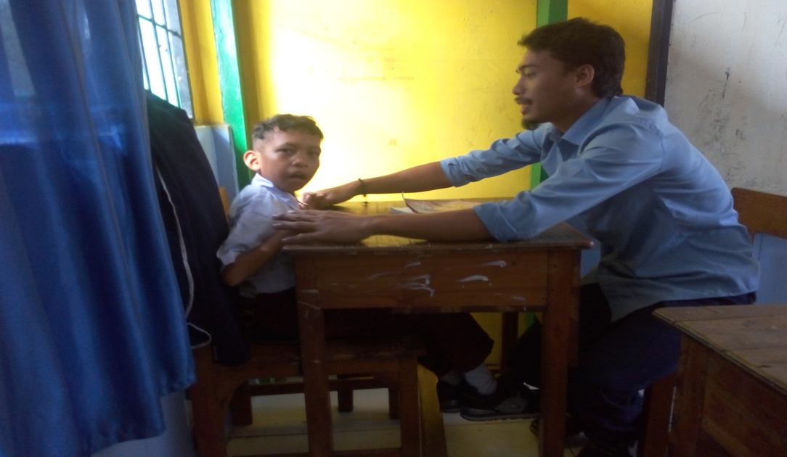

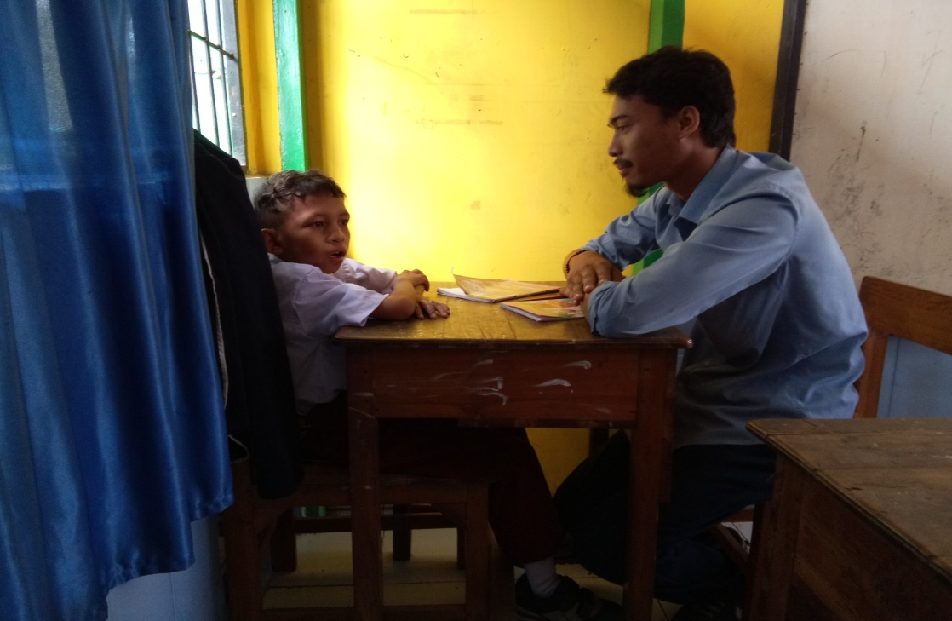

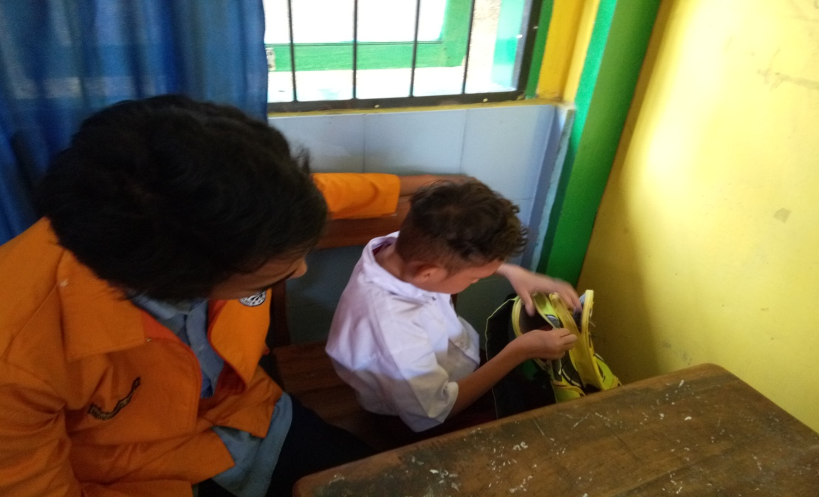
Melakukan aKegiatan Mengambil Tasa Sesuai Perintah
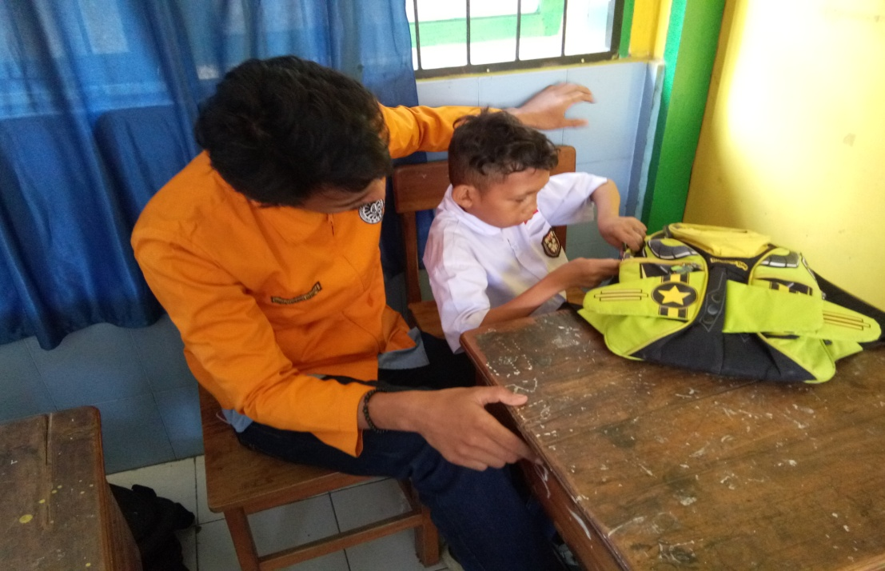

Melakukan Kegiatan Memengan Buku tulis Sesuai Perintah
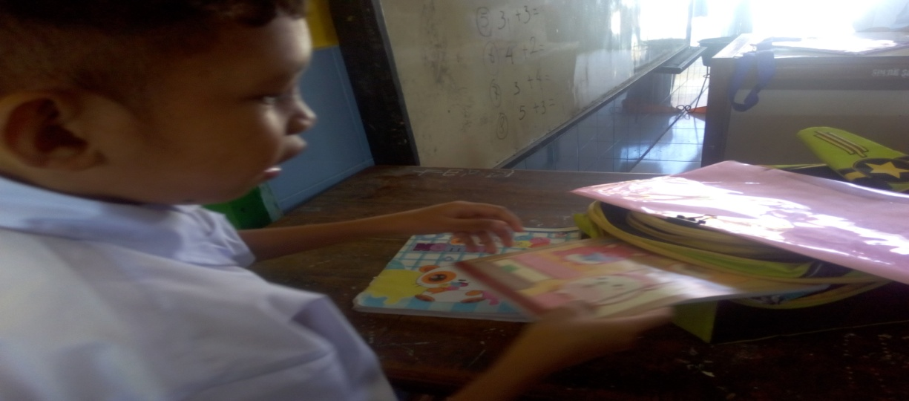
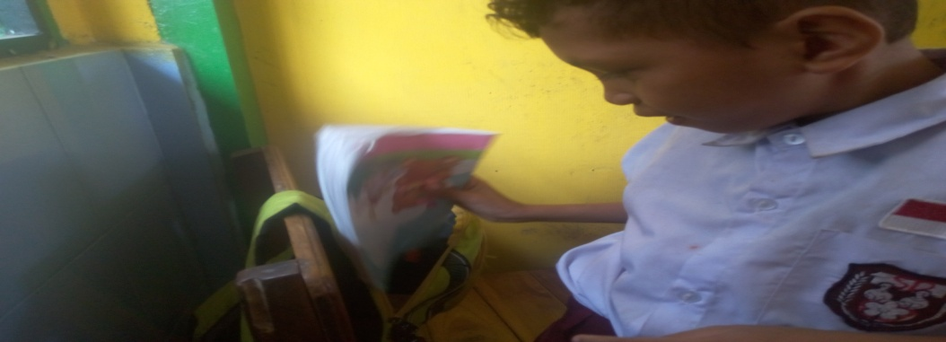
Melakukan Kegiatan Memengan Pensil SesuaiPerintah
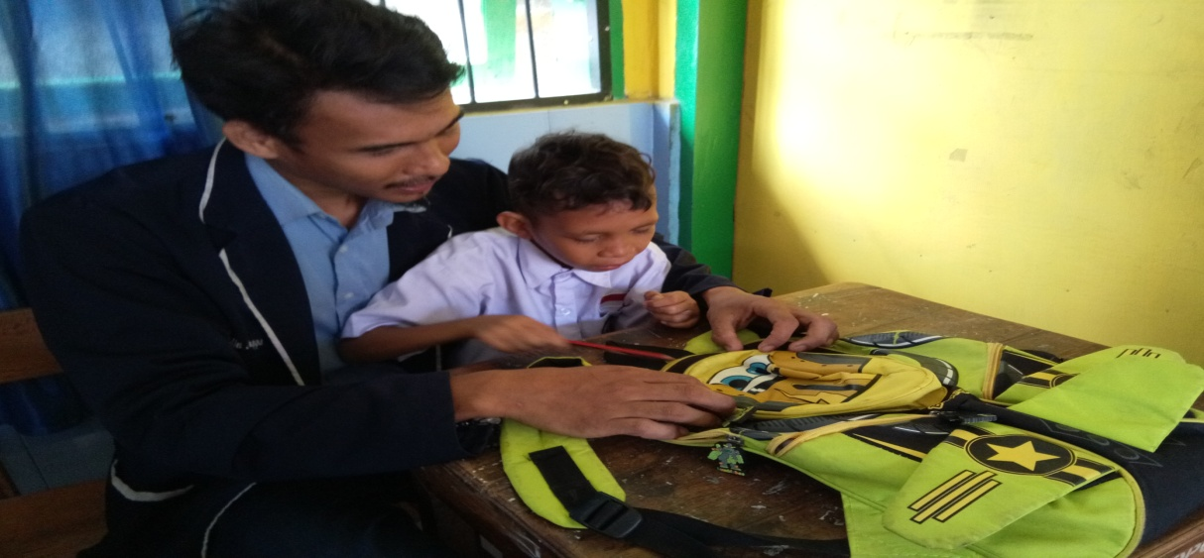
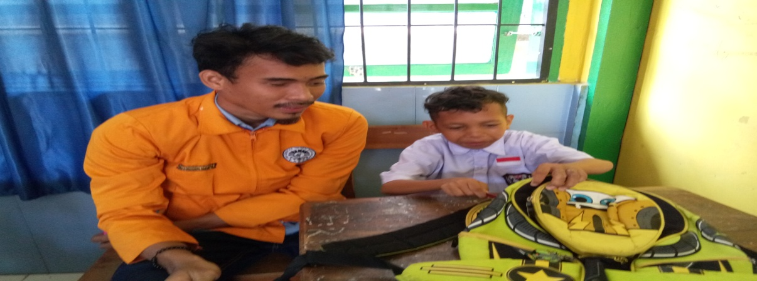
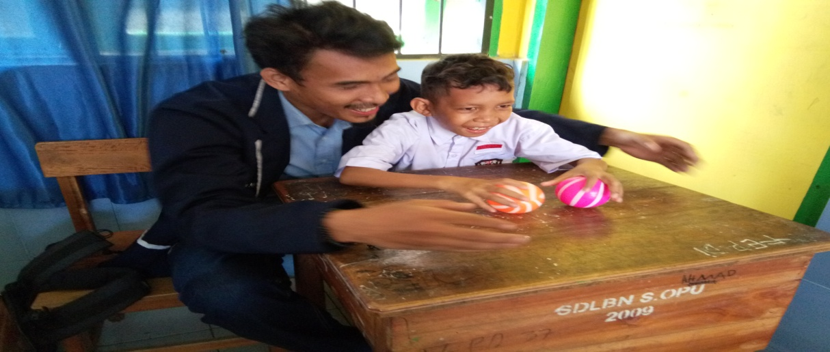
Melakukan Kegiatan Meresponmengambil Mainan Bola Tangan) Sesuai Perintah
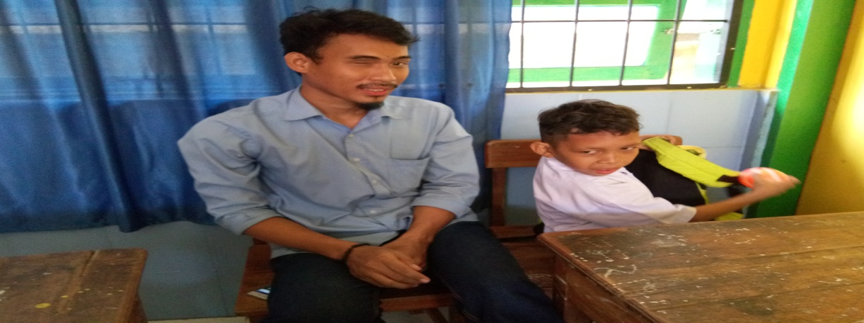
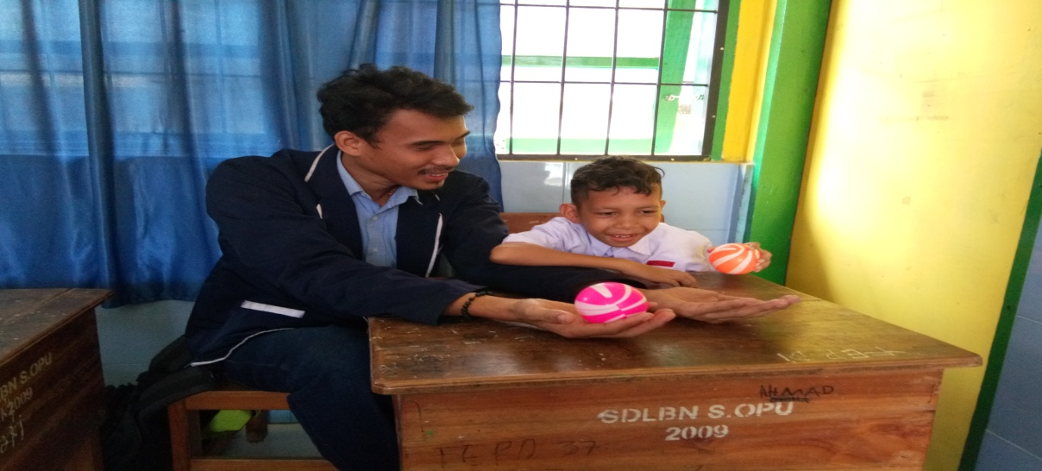

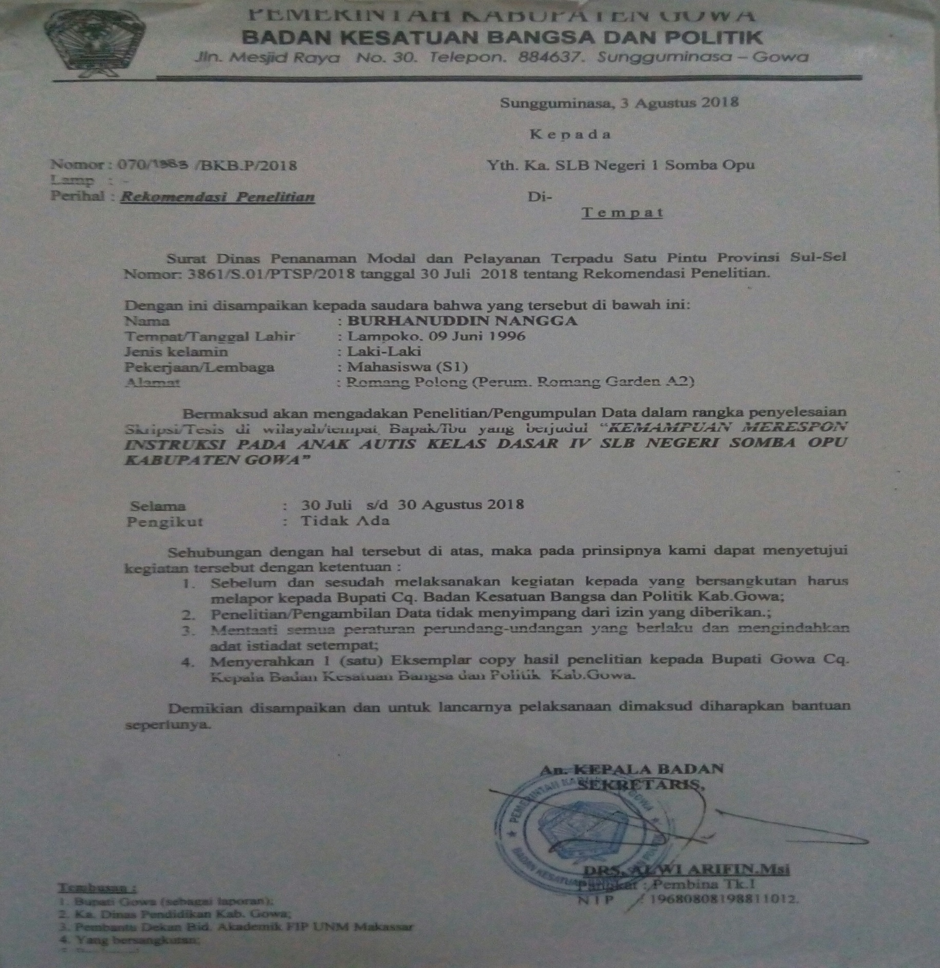
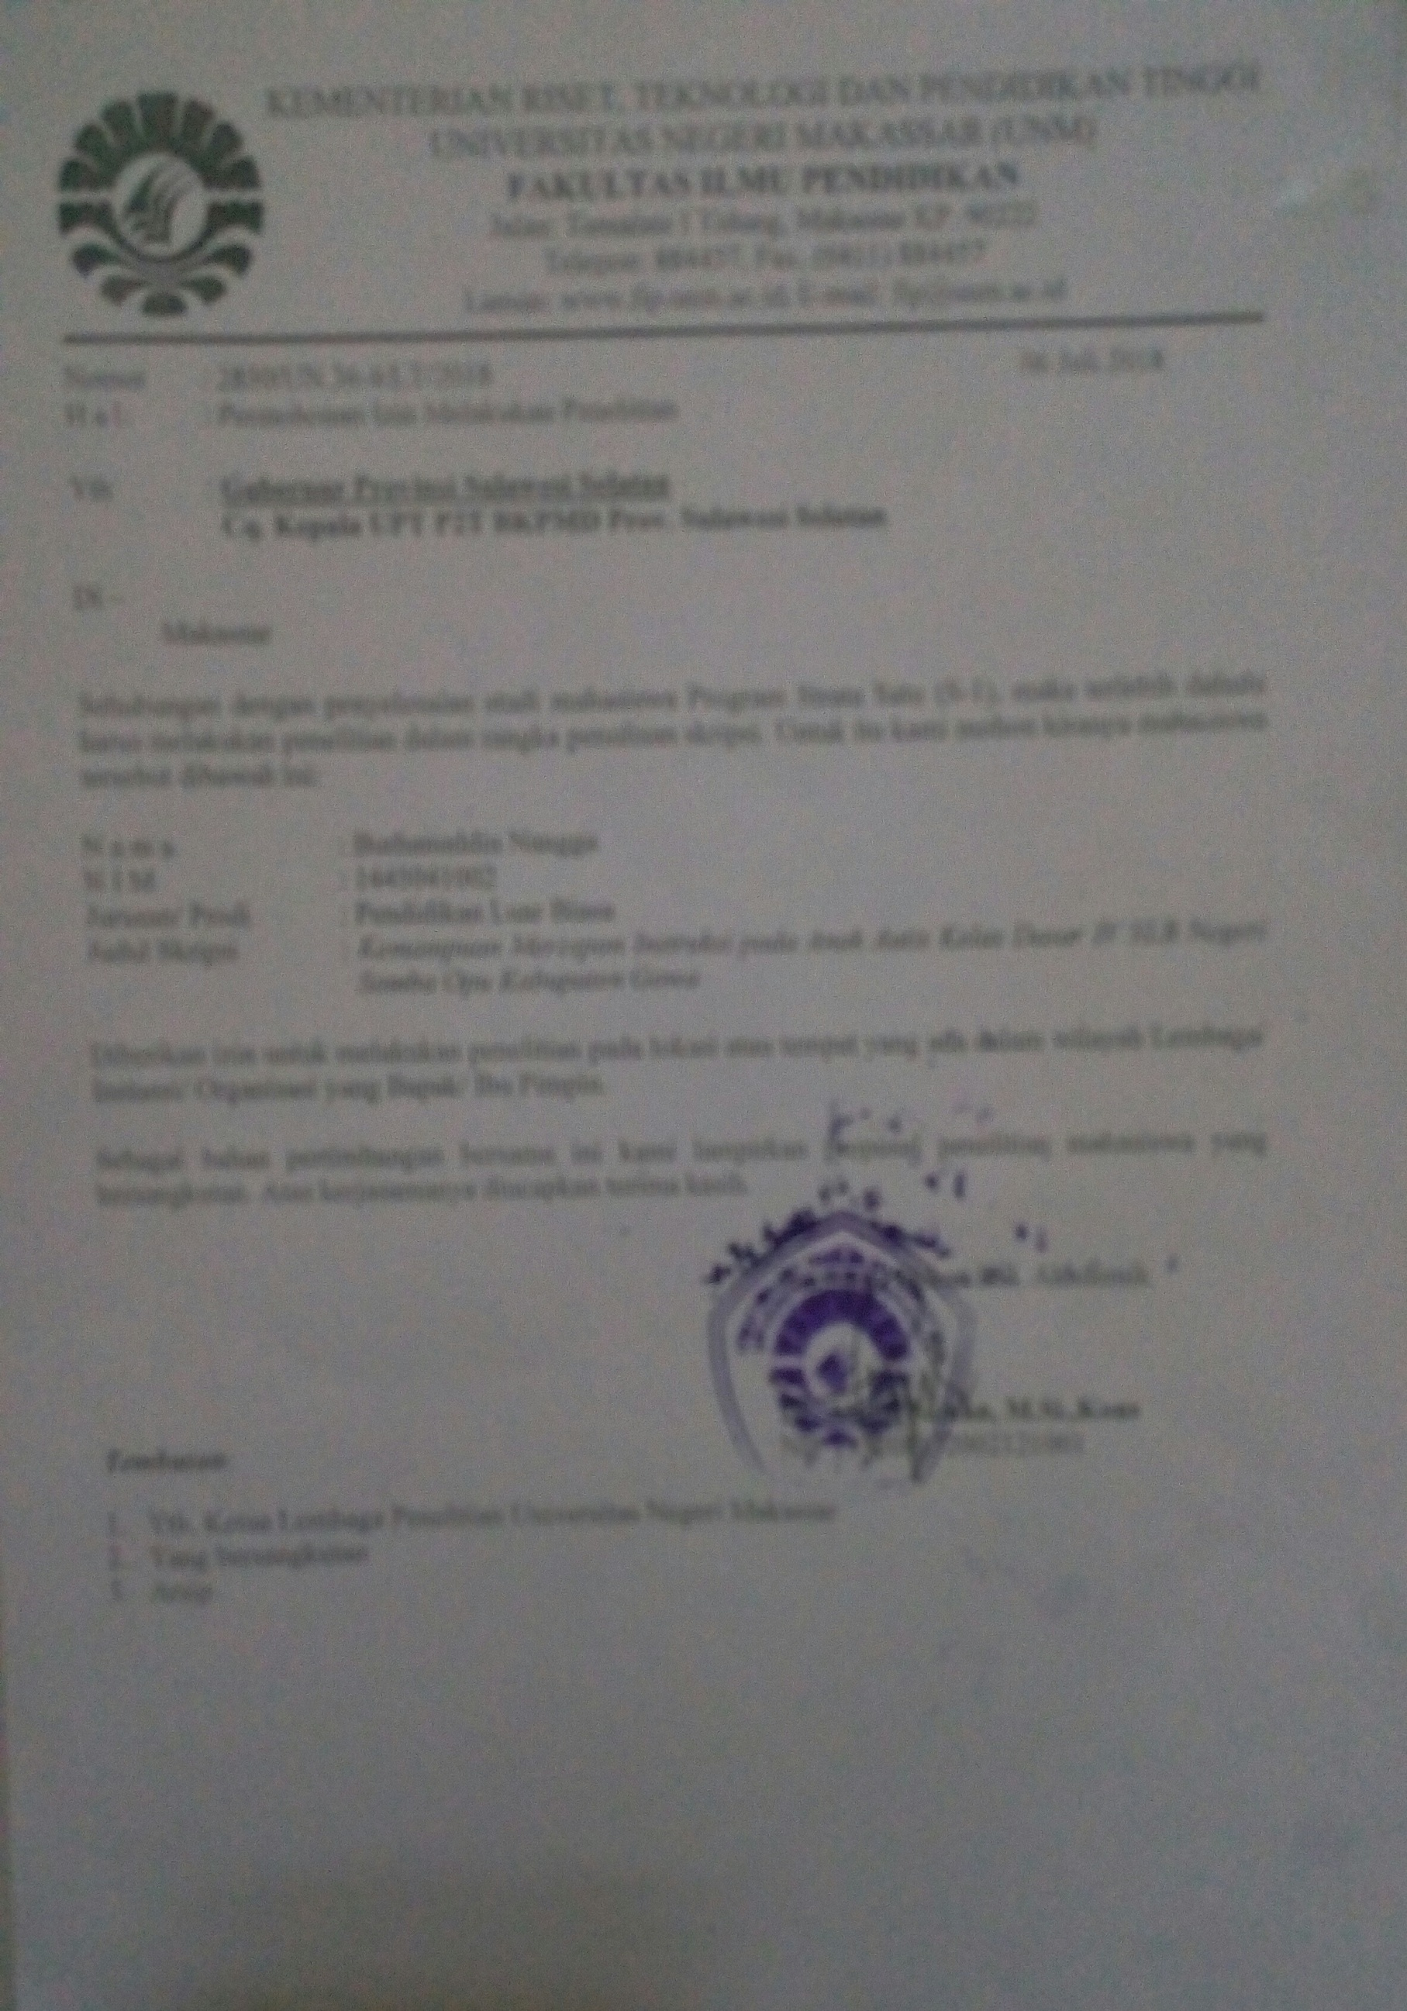
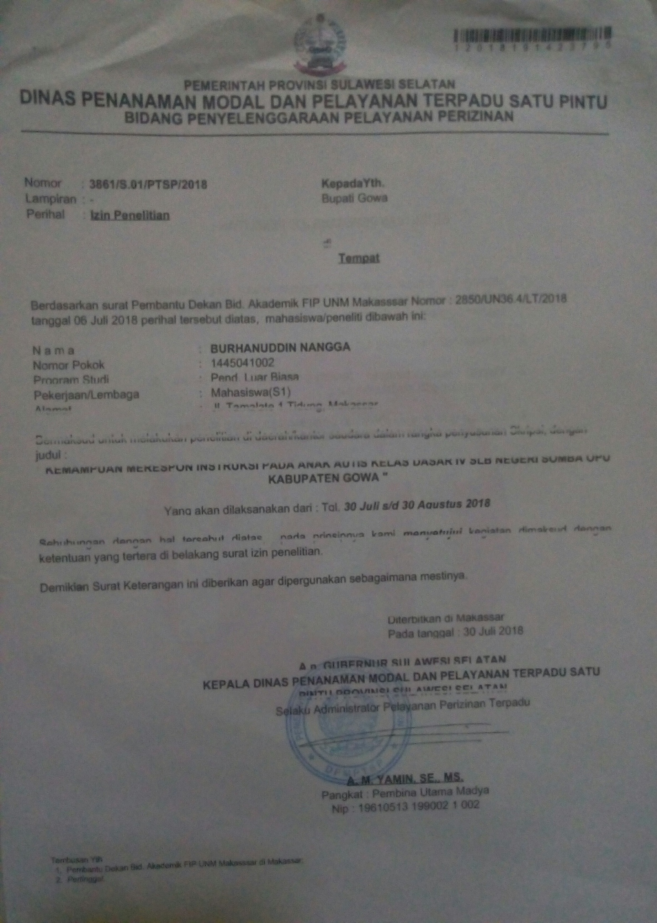
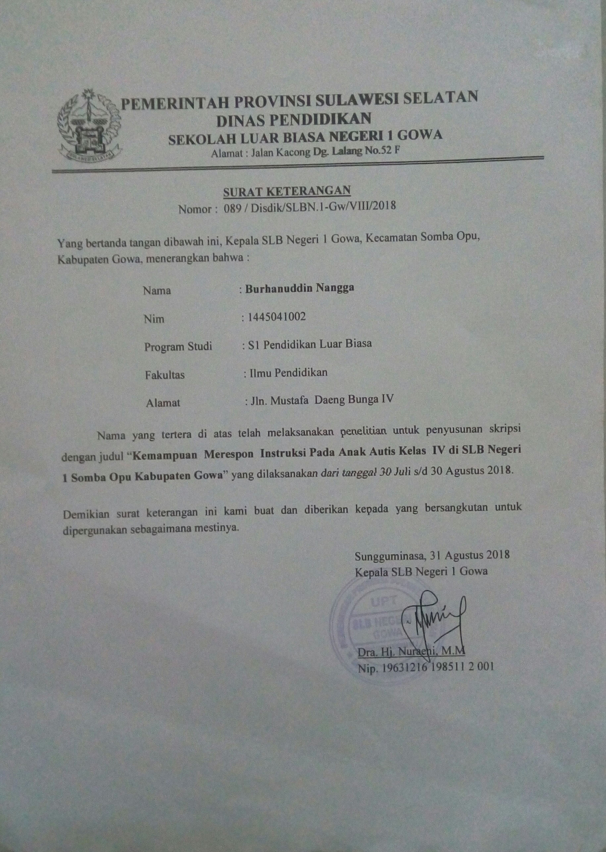
RIWAYAT HIDUP
Burhanuddin Nangga, dilahirkan di Kabupatenupaten Barru Kecamatan Balusu Desa Lampoko Dusun Lampoko pada tanggal 06 Juni 1996, anak dari pasangan Amir Menni dan Suherah.
Penulis adalah anak keempat dari enam bersaudara, status belum menikah. Pendidikan formal penulis dimulai dengan memasuki jenjang pendidikan di SD Negeri Lampoko dan tamat pada tahun 2005. Pada tahun yang sama penulis melanjutkan sekolah Menengah Pertama (SMP), SMP Negeri 2 Balusu dan tamat pada tahun 2011. Tahun 2014 penulis menamatkan pendidikan menegah atas di SMA Negeri 1 Soppeng Riaja dan pada tahun yang sama penulis mencoba untuk mendaftar di SMPTN dan Alhamdulillah penulis lulus dan diterima di jurusan Pendidikan Luar Biasa Fakultas Ilmu Pendidikan Universitas Negeri Makassar.

